**BỘ GIÁO DỤC VÀ ĐÀO TẠO**

**TRƯỜNG ĐẠI HỌC NGOẠI NGỮ - TIN HỌC TP.HCM**

**KHOA CÔNG NGHỆ THÔNG TIN**



**BÁO CÁO KẾT THÚC HỌC PHẦN**

**Quản Trị Hệ Thống Bảo Mật**

**Đề tài: Xây Dựng Chính Sách Bảo Mật Cho Doanh Nghiệp**

**Giảng viên hướng dẫn**: ThS. Đinh Xuân Lâm

**Nhóm sinh viên thực hiện**:

1. Phan Tất Thắng- 22DH113428
2. Phùng Ngọc Bách - 22DH114463
3. Trần Anh Tài - 22DH113195
4. Hứa Nguyễn Tường Vy -22DH112698

***TP.Hồ Chí Minh , tháng 4 năm 2025***

LỜI CẢM ƠN

Trong thời gian học tập và làm báo cáo với đề tài này, chúng em muốn gửi những lời cám ơn và biết ơn chân thành nhất của mình tới tất cả những người đã hỗ trợ, giúp đỡ nhóm về kiến thức và tinh thần trong quá trình thực hiện đồ án.

Trước hết, chúng em xin chân thành cám ơn thầy GV. Đinh Xuân Lâm - Giảng viên Khoa Công Nghệ Thông Tin, Trường Đại học Ngoại Ngữ - Tin Học Thành phố Hồ Chí Minh, người đã trực tiếp hướng dẫn, nhận xét, giúp đỡ chúng em trong suốt quá trình thực hiện đồ án.

Xin chân thành cảm ơn các thầy cô trong Khoa Công Nghệ Thông Tin và các phòng ban nhà trường đã tạo điều kiện tốt nhất cho nhóm cũng như các nhóm khác trong suốt thời gian học tập và làm đồ án.

Do thời gian thực hiện có hạn, kiến thức còn nhiều hạn chế nên đồ án thực hiện chắc chắn không tránh khỏi những thiếu sót nhất định. Chúng em rất mong nhận được ý kiến đóng góp của thầy cô giáo và các bạn để nhóm có thêm kinh nghiệm và tiếp tục hoàn thiện đồ án của mình.

Chúng em xin chân thành cảm ơn tất cả mọi người!

**MỤC LỤC**

DANH MỤC HÌNH ẢNH 1

DANH MỤC BẢNG 1

CHƯƠNG I: TỔNG QUAN VỀ DOANH NGHIỆP VÀ ĐỀ TÀI 1

1.1. Lĩnh vực kinh doanh: 1

1.1.1 Sự phát triển của công nghệ và thách thức bảo mật thông tin 1

1.1.2 Tình trạng bảo mật thông tin trong doanh nghiệp hiện nay 1

1.1.3 Yêu cầu cấp thiết về bảo mật thông tin 1

1.2. Quy mô và tổ chức của doanh nghiệp 2

2.1.1 Nghiên cứu và phân tích các mối đe dọa bảo mật thông tin 2

2.1.2 Đánh giá mức độ quan trọng của bảo mật thông tin trong doanh nghiệp 2

2.1.3 Đề xuất các giải pháp bảo mật thông tin 2

2.1.4 Ứng dụng các giải pháp bảo mật thông tin trong doanh nghiệp 2

1.3. Mục đích triển khai hệ thống. 2

3.1.1 Đối tượng nghiên cứu 3

3.1.2 Phạm vi nghiên cứu 3

3.1.3 Ý nghĩa triển khai 3

CHƯƠNG II: LÝ THUYẾT TỔNG QUAN 4

2.1 Giới thiệu về bảo mật thông tin trong doanh nghiệp 4

2.2 Các loại thông tin thường được bảo mật trong doanh nghiệp 5

2.3 Chính sách bảo mật thông tin trong doanh nghiệp 6

2.4 Quy trình bảo mật thông tin doanh nghiệp 6

2.5 Điều khoản bảo mật thông tin lao động 7

2.6 Cam kết bảo mật thông tin sau khi nghỉ việc 8

2.7 Thỏa thuận bảo mật thông tin và không cạnh tranh 8

2.8 Các chiến lược bảo mật cho doanh nghiệp 8

2.8.1 Firewall (Tường lửa) 8

2.8.2 Subneting (Chia nhỏ mạng nội bộ) 9

2.8.3 Phát hành chính sách an ninh mạng 9

2.8.4 Hướng dẫn toàn bộ nhân viên 10

2.8.5 Áp dụng mật khẩu an toàn 11

2.8.6 Thường xuyên sao lưu dữ liệu 11

2.8.7 Cài đặt phần mềm chống mã độc 12

2.8.8 Sử dụng xác thực đa yếu tố 13

2.8.9 Luôn cảnh giác 13

2.8.10 Mã hóa và phân chia dữ liệu khách hàng 14

2.8.11 Luôn thận trọng với các phần mềm miễn phí 14

2.8.12 Tăng cường bảo mật email 15

CHƯƠNG III: XÂY DỰNG VÀ TRIỂN KHAI HỆ THỐNG BẢO MẬT 15

3.1. Tổng quan về doanh nghiệp 15

3.1.1. Giới thiệu chung 15

3.1.2. Quy mô và phạm vi hoạt động 15

3.1.3. Mục tiêu phát triển 16

3.1.4. Định hướng công nghệ và bảo mật 16

3.2. Xác định tài sản cần bảo vệ 16

3.2.1. Ngăn chặn sự xâm nhập và tấn công 16

3.2.2. Đảm bảo tính toàn vẹn và tin cậy của hệ thống 16

3.2.3. Tuân thủ pháp lý và quy định 16

3.2.4. Bảo vệ uy tín và danh tiếng 17

3.2.5. Tiết kiệm chi phí và nguồn lực 17

3.3. Đánh giá rủi ro 17

3.3.1. Các mối đe doạ 17

3.3.2. Lỗ hổng 18

3.4. Xây dựng chính sách bảo mật và các quy trình bảo mật 19

3.4.1. Chính sách bảo mật vật lý 19

3.4.2. Chính sách bảo mật hệ điều hành 33

3.4.3. Chính sách bảo mật mạng 39

3.4.4. Kế hoạch ứng phó sự cố 44

3.4.5. Kế hoạch khôi phục sau thảm hoạ 44

3.5. Triển khai giải pháp 46

3.5.1. Kiểm soát truy cập 46

3.5.2. Bảo vệ dữ liệu(Mã hoá , sao lưu) 48

3.5.3.Triển khai hệ thống bảo mật 50

3.5.4.Firewall và IDS 53

3.5.5. Triển khai giám sát hệ thống và mạng 57

3.5.6. Sao lưu và phục hồi 59

CHƯƠNG IV: KẾT QUẢ TRIỂN KHAI 60

5.1.Các rule cấu hình 60

5.2.Định hướng phát triển trong tương lai 64

CHƯƠNG V: KẾT LUẬN 65

Tài liệu tham khảo 65

# DANH MỤC HÌNH ẢNH

Hình 1.Bảo mật hệ thống & CNTT 6

Hình 2.Quy trình bảo mật dữ liệu 7

Hình 3.sơ đồ tường lửa 9

Hình 4. Subneting 9

Hình 5.Bảo mật 10

Hình 6.Hướng dẫn toàn bộ nhân viên 11

Hình 7. Mật khẩu an toàn 11

Hình 8. Sao lưu dũ liệu 12

Hình 9. Phần mềm chống mã độc 12

Hình 10. Xác thực đa yếu tố 13

Hình 11. Mã hóa và phân chia dữ liệu 14

Hình 12. Free fire 14

Hình 13. Bảo mật email 15

Hình 14. Sơ đồ vật lý 18

Hình 15.Bản đồ khu vực trọng yếu 21

Hình 16.Sơ đồ trong IP Video System Design Tool 21

Hình 17. Camera cầu thang , lối đi vào sảnh, nhà vệ sinh 22

Hình 18. Camera sảnh 23

Hình 19. Camera lễ tân 1 24

Hình 20. Camera phòng nghỉ , phòng họp 25

Hình 21. Camera phòng làm việc 26

Hình 22. Camera phòng khách, lễ tân 2 27

Hình 23. Camera quan sát phòng làm việc 2 28

Hình 24. Camera ngoài phòng giám đốc 29

Hình 25. Camera Installation Drawing 30

Hình 26. 3D View trước cửa phòng trà, phòng server, phòng giám đốc. 30

Hình 27. 3D View trước sảnh , nhà vệ sinh, cầu thang bộ 31

Hình 28. 3D View 360 độ phòng làm việc 31

Hình 29. 3D View bên phải phòng làm việc 32

Hình 30. 3D View bên trái phòng làm việc 32

Hình 31. 3D View trung tâm làm việc 33

Hình 32. Cấu hình group policy cho các người dùng vlan20,30(cấm cmd) 33

Hình 33. Cấm register key cấm control panel cấm thay đổi setting 34

Hình 34. Cấm cài đặt ứng dụng 34

Hình 35. Cấm usb 35

Hình 36. Cấm mở powershell 36

Hình 37. Cấm thay đổi proxy 37

Hình 38. Bật window defender 38

Hình 39. Hiện thông báo khi đăng nhập 38

Hình 40.Dựng 2 server domain controller để chịu tải 39

Hình 41. Dựng chức năng chịu tải DFS giữa 2dc 39

Hình 42. Log truy cập đúng sai đề phòng trường hợp các máy vlan20,30 bị xâm nhập 40

Hình 43.Cấu hình pfsense vlan 10,20,30,50 41

Hình 44.Cấu hình các vlan 20 và 30 41

Hình 45. Không giao tiếp được với vlan40 và vlan50 42

Hình 46.Cấu hình vlan40 không giao tiếp được với bất kì vlan nào ngoại trừ vlan50 42

Hình 47.cấu hình vlan50 không giao tiếp được với vlan nào ngoài internet và vlan40 43

Hình 48.Cấu hình các máy trong vlan50 43

Hình 49. Log truy cập đúng sai đề phòng trường hợp các máy vlan20,30 bị xâm nhập 46

Hình 50.Cấu hình chỉ cho vlan20 và 30 truy cập được những trang web cụ thể 47

Hình 51. Không truy cập được các trang web không có trong danh sách 47

Hình 52. ISCII(file storage đến 2 máy web nội bộ là dc1 và web) 48

Hình 53. cấm xem/xóa giữ liệu lưu của các người dùng thuộc phòng ban khác 49

Hình 54. Cấm xem xóa dữ liệu người cùng ban Cấm xem xóa dữ liệu người cùng ban 49

Hình 55. Cấu hình hạn ngạch ổ đĩa với mỗi user. 50

Hình 56. Dựng 1 server web nội bộ có thể truy xuất được từ vlan10,20,30 50

Hình 57. Dựng mailserver 51

Hình 58. Luôn quét các file nén 51

Hình 59. Quét các file tải về 52

Hình 60.Cấu hình public ip web vùng vlan40 có thể truy cập từ ngoài wan 52

Hình 61.Nhưng trong khu vực công ty thì chỉ được truy cập ip của chính webserver 53

Hình 62.Cấu hình cần port cụ thể để vô được giao diện pfsense 53

Hình 63.Cấu hình suricata phát hiện tấn công từ cổng wan và chặn ip trong 1 giờ 54

Hình 64.Sau khi chặn thì không thể truy cập 54

Hình 65.Cũng không thể ping 55

Hình 66.Cấu hình rule tương tự cho cổng otp4( router openwrt) 55

Hình 67.Cấu hình không cho phép truy cập giao diện router và không thể ping 56

Hình 68. Dựng chức năng giám sát mạng 57

Hình 69. Log truy cập đúng sai đề phòng trường hợp các máy vlan20,30 bị xâm nhập 58

Hình 70.Dựng 1 server backup bằng windowbackup để backup giữ liệu quan trọng 59

Hình 71. Tạo điểm sao lưu phòng trường hợp máy bị tấn công 59

Hình 72. Wan 60

Hình 73. Lan 61

Hình 73. Otp1(vlan20 61

Hình 74. Otp2(vlan30) 62

Hình 75. Otp3(vlan40) 63

Hình 76. Otp5(vlan50) 63

Hình 77. Rule 64

Hình 78. Rule 64

# DANH MỤC BẢNG

Bảng 1. Các thiết bị sử dụng 18

Bảng 2. Phân hoạch địa chỉ IP 20

Bảng 4. Bảng phân công công việc 65

# CHƯƠNG I: TỔNG QUAN VỀ DOANH NGHIỆP VÀ ĐỀ TÀI

## 1.1. Lĩnh vực kinh doanh:

### 1.1.1 Sự phát triển của công nghệ và thách thức bảo mật thông tin

- Trong thời đại cách mạng công nghiệp 4.0, công nghệ thông tin đóng vai trò quan trọng trong mọi lĩnh vực của đời sống và kinh doanh. Doanh nghiệp ngày nay không chỉ sử dụng công nghệ để hỗ trợ quản lý và vận hành mà còn phụ thuộc vào dữ liệu để ra quyết định và phát triển chiến lược. Những hệ thống quan trọng như phần mềm quản lý quan hệ khách hàng (CRM), hệ thống hoạch định nguồn lực doanh nghiệp (ERP), dịch vụ điện toán đám mây, trí tuệ nhân tạo (AI) và Internet vạn vật (IoT) đang ngày càng trở nên phổ biến.

- Tuy nhiên, cùng với sự phát triển của công nghệ, các mối đe dọa an ninh mạng cũng ngày càng gia tăng cả về số lượng và mức độ tinh vi. Các cuộc tấn công mạng có thể gây ra hậu quả nghiêm trọng như đánh cắp thông tin khách hàng, gián đoạn hoạt động kinh doanh, làm mất uy tín thương hiệu và gây thiệt hại tài chính lớn.

### 1.1.2 Tình trạng bảo mật thông tin trong doanh nghiệp hiện nay

- Theo các báo cáo về an ninh mạng, số lượng các cuộc tấn công mạng nhằm vào doanh nghiệp đang gia tăng nhanh chóng. Nhiều công ty đã trở thành mục tiêu của các loại tấn công như:

* **Tấn công bằng mã độc (Malware, Ransomware):** Mã độc xâm nhập vào hệ thống doanh nghiệp và mã hóa dữ liệu, yêu cầu tiền chuộc để mở khóa.
* **Tấn công từ chối dịch vụ (DDoS):** Tin tặc sử dụng một lượng lớn máy tính để tấn công vào hệ thống, làm gián đoạn dịch vụ của doanh nghiệp.
* **Tấn công lừa đảo (Phishing):** Hacker giả mạo email hoặc trang web để đánh cắp thông tin cá nhân của nhân viên và khách hàng.
* **Rò rỉ dữ liệu nội bộ:** Nhân viên hoặc đối tác có thể vô tình hoặc cố ý làm lộ thông tin quan trọng của doanh nghiệp.

### 1.1.3 Yêu cầu cấp thiết về bảo mật thông tin

- Bảo mật thông tin không chỉ là một lựa chọn mà đã trở thành một yêu cầu bắt buộc đối với mọi doanh nghiệp, đặc biệt là trong bối cảnh các quy định và tiêu chuẩn quốc tế về bảo vệ dữ liệu ngày càng được siết chặt. Một số quy định quan trọng có thể kể đến như:

* **GDPR (General Data Protection Regulation):** Quy định bảo vệ dữ liệu chung của Liên minh châu Âu.
* **ISO 27001:** Tiêu chuẩn quốc tế về hệ thống quản lý an ninh thông tin.
* **NIST Cybersecurity Framework:** Khung bảo mật của Viện Tiêu chuẩn và Công nghệ Hoa Kỳ.

## 1.2. Quy mô và tổ chức của doanh nghiệp

### 2.1.1 Nghiên cứu và phân tích các mối đe dọa bảo mật thông tin

* Xác định các nguy cơ bảo mật chính mà doanh nghiệp phải đối mặt.
* Phân tích các phương thức tấn công mạng phổ biến và ảnh hưởng của chúng đến hoạt động kinh doanh.
* Đánh giá các xu hướng tấn công mạng trong những năm gần đây và dự đoán sự phát triển trong tương lai.

### 2.1.2 Đánh giá mức độ quan trọng của bảo mật thông tin trong doanh nghiệp

* Phân tích tác động của các cuộc tấn công mạng đối với doanh nghiệp, bao gồm thiệt hại tài chính, tổn hại danh tiếng và rủi ro pháp lý.
* Nghiên cứu cách các doanh nghiệp lớn đã ứng phó với sự cố bảo mật thông tin.
* Xác định các ngành nghề và lĩnh vực dễ bị tổn thương nhất trước các cuộc tấn công mạng.

### 2.1.3 Đề xuất các giải pháp bảo mật thông tin

* Xây dựng chiến lược bảo mật toàn diện bao gồm công nghệ, quy trình và con người.
* Đề xuất các biện pháp phòng ngừa và khắc phục sự cố bảo mật.
* Giới thiệu các mô hình bảo mật tiên tiến như Zero Trust, XDR (Extended Detection and Response), SIEM (Security Information and Event Management).

### 2.1.4 Ứng dụng các giải pháp bảo mật thông tin trong doanh nghiệp

* Hướng dẫn triển khai hệ thống bảo mật thông tin trong doanh nghiệp.
* Xây dựng chính sách bảo mật và đào tạo nhân viên về an toàn thông tin.
* Đánh giá hiệu quả của các biện pháp bảo mật thông tin hiện có.

## 1.3. Mục đích triển khai hệ thống.

**a. Phục vụ các hoạt động kinh doanh nào**

* Đảm bảo an toàn cho dữ liệu kinh doanh và thông tin quan trọng.
* Ngăn chặn rủi ro mất mát hoặc rò rỉ dữ liệu.
* Duy trì hoạt động ổn định của doanh nghiệp trước các mối đe dọa an ninh mạng.

**b. Các yêu cầu cơ bản về kỹ thuật**

* Áp dụng cơ chế kiểm soát truy cập để ngăn chặn truy cập trái phép.
* Mã hóa dữ liệu để bảo vệ thông tin quan trọng.
* Cài đặt tường lửa, hệ thống phát hiện xâm nhập (IDS/IPS) để ngăn chặn tấn công mạng.
* Thiết lập hệ thống sao lưu và khôi phục dữ liệu.
* Giám sát và ghi nhật ký hoạt động hệ thống.

**c. Khả năng của tổ chức (về nhân sự và tài chính)**

* Đào tạo nhân sự về an toàn thông tin.
* Đầu tư vào công nghệ bảo mật phù hợp với ngân sách.
* Xây dựng quy trình bảo mật và thực hiện kiểm tra định kỳ.

### 3.1.1 Đối tượng nghiên cứu

* Các doanh nghiệp vừa và nhỏ (SMEs) cũng như các tập đoàn lớn có sử dụng hệ thống công nghệ thông tin trong vận hành.
* Các chuyên gia bảo mật, quản trị hệ thống, nhân viên IT và những người chịu trách nhiệm về an toàn thông tin trong doanh nghiệp.
* Các mô hình bảo mật, công nghệ và giải pháp bảo vệ dữ liệu trong môi trường doanh nghiệp.

### 3.1.2 Phạm vi nghiên cứu

* **Phạm vi nội dung:**
  + Nghiên cứu về các mối đe dọa bảo mật phổ biến và phương pháp bảo vệ thông tin.
  + Phân tích các cuộc tấn công mạng thực tế và các bài học rút ra.
  + Tìm hiểu các tiêu chuẩn và quy định pháp lý liên quan đến bảo mật thông tin.
* **Phạm vi không gian:**
  + Tập trung vào các doanh nghiệp tại Việt Nam nhưng có tham chiếu đến các mô hình bảo mật quốc tế.
* **Phạm vi thời gian:**
  + Dữ liệu nghiên cứu sẽ thu thập từ các báo cáo, khảo sát và tài liệu trong vòng 5 năm gần đây để đảm bảo tính cập nhật.

### 3.1.3 Ý nghĩa triển khai

- Nghiên cứu về bảo mật thông tin trong doanh nghiệp mang lại nhiều ý nghĩa quan trọng cả về mặt khoa học lẫn thực tiễn:

+ Về mặt khoa học, nghiên cứu này giúp cung cấp một cái nhìn tổng quan về tình hình bảo mật thông tin trong doanh nghiệp, góp phần vào việc phát triển các phương pháp bảo mật mới và trở thành tài liệu tham khảo hữu ích cho các nhà quản lý, chuyên gia bảo mật.

+ Về mặt thực tiễn, nghiên cứu giúp doanh nghiệp nhận diện và phòng tránh các rủi ro an ninh mạng, từ đó bảo vệ dữ liệu và tài sản quan trọng. Đồng thời, nó giúp đảm bảo tính liên tục trong hoạt động kinh doanh bằng cách giảm thiểu tác động của các cuộc tấn công mạng.

- Ngoài ra, việc nâng cao nhận thức về an toàn thông tin cũng giúp nhân viên tránh trở thành nạn nhân của các cuộc tấn công lừa đảo, góp phần xây dựng văn hóa bảo mật trong tổ chức. Bên cạnh đó, nghiên cứu cũng hỗ trợ doanh nghiệp trong việc tuân thủ các quy định pháp luật về bảo mật dữ liệu như GDPR, ISO 27001, từ đó hạn chế rủi ro pháp lý và nâng cao uy tín trên thị trường. Nhìn chung, việc đầu tư vào bảo mật thông tin không chỉ giúp doanh nghiệp bảo vệ tài sản số mà còn góp phần tạo lợi thế cạnh tranh bền vững trong thời đại số hóa.

# CHƯƠNG II: LÝ THUYẾT TỔNG QUAN

## 2.1 Giới thiệu về bảo mật thông tin trong doanh nghiệp

***a. Bảo mật thông tin là gì?***

Bảo mật thông tin (Information Security) không đơn thuần là bảo vệ thông tin của cá nhân người dùng mà còn là một loạt các chiến lược nhằm ngăn chặn những truy cập, hành vi trái phép liên quan tới tài sản, dữ liệu, thông tin riêng của tổ chức/cá nhân.

***b. Bảo mật thông tin trong doanh nghiệp là gì?***

Bảo mật thông tin là việc đảm bảo cho thông tin được lưu truyền an toàn trong một phạm vi cụ thể bằng nhiều phương pháp tiên tiến, tránh các mối đe dọa tác động tiêu cực.

Từ đó, có thể hiểu, bảo mật thông tin trong doanh nghiệp là lưu giữ các thông tin liên quan trực tiếp đến sự tồn tại và phát triển của doanh nghiệp trong vùng an toàn nhất định. Việc này mang ý nghĩa vô cùng quan trọng đối với sự tồn vong của mỗi doanh nghiệp.

Bảo mật thông tin trong doanh nghiệp cần đảm bảo đầy đủ các yếu tố về tính tuyệt đối, tính toàn vẹn, tính khả dụng và tính xác thực. Doanh nghiệp thực hiện bảo mật thông tin thông qua các hoạt động như tiến hành ngăn chặn dữ liệu nội bộ bị đánh cắp; đảm bảo các giao dịch với đối tác hoặc khách hàng trong trạng thái riêng tư, an toàn; giữ bí mật tuyệt đối các thông tin về nhân sự, chiến lược phát triển…

Để thực hiện bảo mật hiệu quả và thành công thì các doanh nghiệp cần kết hợp thành thạo, chuyên nghiệp giữa những công cụ thực tế với ứng dụng công nghệ và đội ngũ nhân viên đáng tin cậy. Điều này cho thấy bảo mật thông tin trong doanh nghiệp không hề đơn giản, dễ dàng để thực hiện.

Thông tin trong doanh nghiệp nói chung khá đa dạng và tồn tại dưới nhiều hình thức. Mỗi doanh nghiệp khác nhau sẽ có thông tin cần được bảo mật riêng biệt, nhưng hầu như các doanh nghiệp đều phải bảo mật những loại thông tin dưới đây, bởi nó mang tính thiết yếu

## 2.2 Các loại thông tin thường được bảo mật trong doanh nghiệp

*a. Các loại bảo mật thông tin:*

Tùy theo nguyên tắc phân loại mà bảo mật thông tin được phân chia thành các loại khác nhau. Nếu chia theo lĩnh vực thì chúng ta có bảo mật thông tin cá nhân, bảo mật thông tin doanh nghiệp, bảo mật ứng dụng, bảo mật hệ thống, … Còn nếu chia theo hình thức bảo mật thì ta có:

**Bảo mật vật lý**: Ngăn chặn rủi ro từ môi trường và con người như đột nhập, trộm cắp, mất điện, cháy nổ…

**Bảo mật kỹ thuật**: Là việc ứng dụng khoa học kỹ thuật vào để bảo mật hệ thống như dựng “tường lửa”, cài đặt phần mềm chống virus, thiết lập hệ thống bảo mật dữ liệu, hệ thống phân quyền, …

***b.*** *Các loại thông tin thường được bảo mật:*

1. Tài chính: Báo cáo, ngân sách, giao dịch ngân hàng.

2. Khách hàng: Dữ liệu cá nhân, lịch sử mua hàng, thanh toán.

3. Nhân sự: Hồ sơ nhân viên, lương, hợp đồng lao động.

4. Kinh doanh & chiến lược: Kế hoạch kinh doanh, chính sách giá, nghiên cứu thị trường.

5. Sản phẩm & công nghệ: Bí mật công nghệ, công thức độc quyền, R&D.

6. Hệ thống & CNTT: Mật khẩu, mã hóa, dữ liệu máy chủ, tường lửa, bảo mật truy cập.

***Bảo mật thông tin hệ thống & CNTT*** là ***ưu tiên hàng đầu*** để ngăn chặn rò rỉ dữ liệu và tấn công mạng.

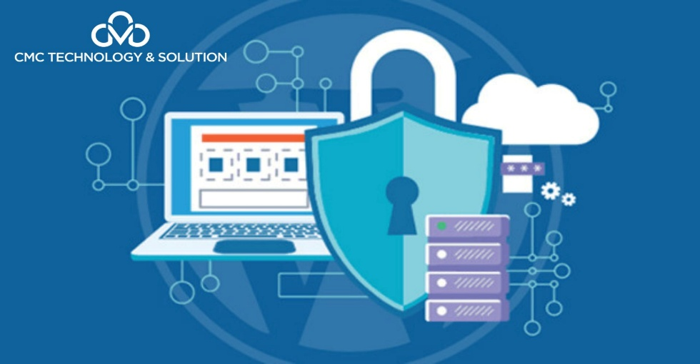

Hình 1.Bảo mật hệ thống & CNTT

## 2.3 Chính sách bảo mật thông tin trong doanh nghiệp

- Chính sách bảo mật thông tin trong doanh nghiệp là tài liệu quy định cách thức doanh nghiệp thu thập, lưu trữ, quản lý, sử dụng và chia sẻ thông tin của nhân viên, đối tác, khách hàng... Hiện nay, chưa có quy định cụ thể về nội dung bắt buộc của chính sách bảo mật, do đó, mỗi doanh nghiệp cần xây dựng chính sách phù hợp với hoạt động của mình.

Nội dung chính của chính sách bảo mật:

1. Thu thập thông tin: Quy định về loại thông tin thu thập (dữ liệu nhân viên, khách hàng, tài chính…).
2. Mục đích sử dụng: Làm rõ lý do thu thập thông tin và phạm vi sử dụng.
3. Quy định quyền truy cập: Xác định ai được phép truy cập dữ liệu theo cấp bậc.
4. Bảo mật hệ thống & CNTT: Sử dụng tường lửa, mã hóa dữ liệu, phần mềm chống virus.
5. Phạm vi & cách thức chia sẻ dữ liệu: Các đối tượng được chia sẻ thông tin và phương thức chia sẻ.
6. Xử lý sự cố bảo mật: Kế hoạch ứng phó khi bị tấn công mạng hoặc rò rỉ thông tin.
7. An ninh vật lý: Kiểm soát ra vào, bảo vệ thiết bị lưu trữ dữ liệu.
8. Đào tạo nhân viên: Nâng cao nhận thức về bảo mật, tránh rủi ro từ sơ suất cá nhân.

Doanh nghiệp có thể sử dụng mẫu chính sách bảo mật có sẵn và tùy chỉnh theo nhu cầu. Việc đảm bảo an toàn thông tin cần thực hiện một cách chặt chẽ và liên tục, giúp doanh nghiệp hoạt động ổn định và tránh rủi ro mất dữ liệu.

## 2.4 Quy trình bảo mật thông tin doanh nghiệp

Bảo mật thông tin doanh nghiệp thường trải qua 4 bước cơ bản như sau:  
  
 Bước1: Mã hóa dữ liệu là việc biến đổi thông tin từ hình thái này sang hình thái khác. Quá trình này diễn ra khá phức tạp và đòi hỏi nhiều kiến thức chuyên môn. Như vậy có thể hạn chế các chủ thể truy cập bất hợp pháp để tiếp cận thông tin. Bước 2: Cài đặt mật khẩu mạnh  
Đây là bước bảo vệ trực tiếp thông tin của doanh nghiệp. Bởi nếu không sử dụng thủ thuật để hack thì chỉ những chủ thể biết được mật khẩu mới có thể đăng nhập để lấy thông tin.  
Bước 3: Xác thực 2 bước. Doanh nghiệp có thể cài đặt chức năng xác thực 2 bước để tăng thêm tính bảo mật, nghĩa là bên cạnh mã hóa dữ liệu và cài đặt mật khẩu như trên thì còn có thể sử dụng thông tin khác để đăng nhập vào nơi mà thông tin cần bảo mật được lưu trữ.  
  
 Bước 4: Bảo mật hệ thống mạng LAN trước những truy cập từ bên ngoài  
 Hệ thống mạng này dùng để kết nối các máy tính trong một phạm vi nhỏ nhằm chia sẻ thông tin với nhau qua các tập tin hay một số thiết bị khác. Vì cho phép kết nối với máy tính khác nên cũng không loại trừ trường hợp xuất hiện truy cập từ bên ngoài vào hệ thống mạng. Vậy nên doanh nghiệp cần quản lý chặt chẽ để đảm bảo độ an toàn cao.  
  
Điều khoản bảo mật thông tin trong hợp đồng: Doanh nghiệp có thể thỏa thuận với người lao động thông qua hợp đồng lao động để đảm bảo rằng người lao động sẽ không tiết lộ thông tin ra bên ngoài

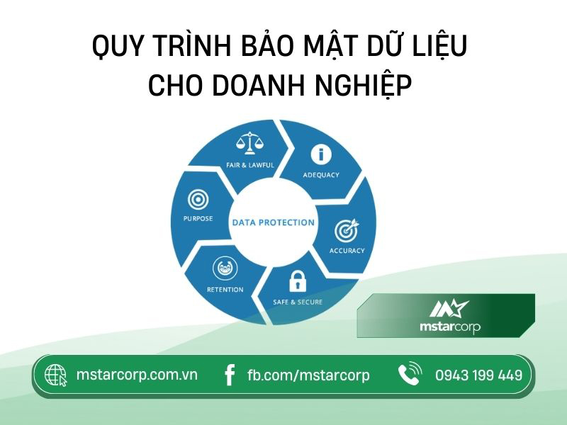

Hình 2.Quy trình bảo mật dữ liệu

## 2.5 Điều khoản bảo mật thông tin lao động

Theo Khoản 2 Điều 21 Bộ luật Lao động 2019 quy định: “Khi người lao động làm việc có liên quan trực tiếp đến bí mật kinh doanh, bí mật công nghệ theo quy định của pháp luật thì người sử dụng lao động có quyền thỏa thuận bằng văn bản với người lao động về nội dung, thời hạn bảo vệ bí mật kinh doanh, bảo vệ bí mật công nghệ, quyền lợi và việc bồi thường trong trường hợp vi phạm”.

Khi đã cam kết điều khoản bảo mật trong hợp đồng, người lao động **không được tiết lộ** thông tin doanh nghiệp dưới bất kỳ hình thức nào nếu không có sự đồng ý của người sử dụng lao động. Nếu vi phạm, họ có thể bị xử lý kỷ luật, bồi thường thiệt hại.

Ngay cả sau khi nghỉ việc, người lao động vẫn có thể bị ràng buộc, không được tiếp tay cho đối thủ cạnh tranh làm ảnh hưởng tiêu cực đến doanh nghiệp.

## 2.6 Cam kết bảo mật thông tin sau khi nghỉ việc

Cam kết bảo mật thông tin sau khi người lao động nghỉ việc cũng cần thiết không kém cam kết trong thời gian còn làm việc. Việc cam kết này được thực hiện bằng một văn bản ghi nhận rõ ràng sự cam kết giữa người lao động và người sử dụng lao động về việc người lao động không được tiết lộ, công khai các thông tin mật của doanh nghiệp sau khi họ nghỉ làm, trừ trường hợp có yêu cầu của cơ quan nhà nước có thẩm quyền, nhằm bảo vệ tuyệt đối các thông tin trong doanh nghiệp.

Bên cạnh các phương pháp được nêu để tránh tình trạng thông tin doanh nghiệp bị tiết lộ ra bên ngoài thông qua người lao động của doanh nghiệp thì còn có phương pháp thỏa thuận bảo mật thông tin và không cạnh tranh.

## 2.7 Thỏa thuận bảo mật thông tin và không cạnh tranh

Thỏa thuận bảo mật thông tin và không cạnh tranh (thường gọi là NDA) cũng mang mục đích cam kết để người lao động không tiết lộ thông tin doanh nghiệp cho bên thứ ba. Thỏa thuận bảo mật và không cạnh tranh bao gồm những vấn đề cơ bản sau: quy định những thông tin bảo mật; phạm vi bảo mật; thời hạn bảo mật; nghĩa vụ của người lao động; trách nhiệm khi vi phạm thỏa thuận…

## 2.8 Các chiến lược bảo mật cho doanh nghiệp

### 2.8.1 Firewall (Tường lửa)

- Tường lửa là một phần quan trọng của bảo mật hệ thống, giúp kiểm soát và giám sát lưu lượng mạng vào và ra khỏi hệ thống. Tường lửa có khả năng chặn các kết nối không an toàn và ngăn chặn truy cập trái phép từ bên ngoài.

- Doanh nghiệp nhỏ nên thiết lập một tường lửa để cung cấp một rào cản giữa dữ liệu của bạn và tội phạm mạng. Ngoài tường lửa bên ngoài tiêu chuẩn, nhiều công ty đang bắt đầu cài đặt tường lửa nội bộ để cung cấp bảo vệ bổ sung.

- Sử dụng tường lửa để kiểm soát luồng dữ liệu vào ra mạng nội bộ, ngăn chặn các truy cập trái phép và bảo vệ hệ thống trước các cuộc tấn công từ bên ngoài.

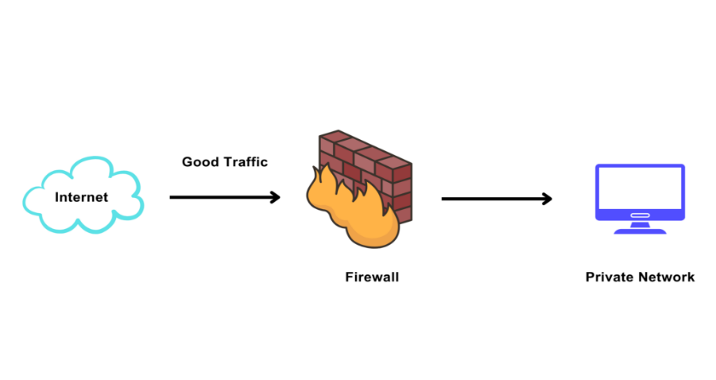

Hình 3.sơ đồ tường lửa

### 2.8.2 Subneting (Chia nhỏ mạng nội bộ)

- Subnetting là quá trình chia mạng (network) thành các mạng con (subnet) nhỏ hơn, để tối ưu hóa sử dụng địa chỉ IP, cung cấp tính năng quản lý và bảo mật tốt hơn cho mạng giúp giảm thiểu rủi ro bảo mật bằng cách giới hạn phạm vi ảnh hưởng nếu xảy ra sự cố, đồng thời cải thiện hiệu suất mạng.

- Bạn có thể cho phép khách truy cập, nhưng không cho phép khách trên mạng nội bộ của bạn. Xem xét tách mạng của bạn theo các chức năng kinh doanh khác nhau (hồ sơ khách hàng, Tài chính, nhân viên kho,…) 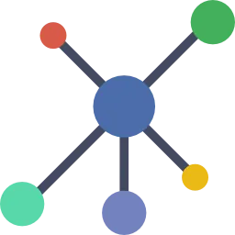

Hình 4. Subneting

### 2.8.3 Phát hành chính sách an ninh mạng

- Doanh nghiệp nhỏ thường hoạt động theo kinh nghiệm cá nhân và lời nói để vận hành, nhưng an ninh mạng cần một chính sách rõ ràng.

- Chính sách nên quy định:

+ Loại thông tin nào được phép chia sẻ và ở đâu.

+ Cách sử dụng thiết bị và tài liệu trực tuyến.

+ Quy trình xử lý, lưu trữ tài liệu nhạy cảm.

- Thiếu chính sách an ninh mạng có thể khiến doanh nghiệp dễ bị tấn công và gặp rủi ro pháp lý. Một chiến lược bảo mật tốt giúp bảo vệ dữ liệu và tạo môi trường làm việc an toàn.



Hình 5.Bảo mật

### 2.8.4 Hướng dẫn toàn bộ nhân viên

- Trong các công ty nhỏ, nhân viên thường đảm nhận nhiều vai trò khác nhau, nên việc đảm bảo mọi người đều hiểu và tuân thủ chính sách bảo mật là rất quan trọng. - Bất kỳ ai có quyền truy cập vào hệ thống mạng cũng cần được đào tạo về cách bảo vệ dữ liệu và thực hiện các biện pháp an ninh phù hợp.

- Vì tội phạm mạng ngày càng tinh vi, doanh nghiệp cần thường xuyên cập nhật các quy tắc bảo mật mới. Để đảm bảo trách nhiệm rõ ràng, mỗi nhân viên nên ký xác nhận rằng họ đã được hướng dẫn về chính sách an ninh mạng và hiểu rằng có thể bị xử lý nếu vi phạm.



Hình 6.Hướng dẫn toàn bộ nhân viên

### 2.8.5 Áp dụng mật khẩu an toàn

*- Chính xác là, nhân viên cảm nhận việc thay đổi mật khẩu là một sự khó chịu. Tuy nhiên, Báo cáo Điều tra Vi phạm Dữ liệu của Verizon 2016 cho thấy 63% các vi phạm dữ liệu đã xảy ra do mất mật khẩu, bị đánh cắp hoặc mật khẩu yếu.*

- 65% doanh nghiệp nhỏ không thực thi chính sách mật khẩu. Trong thế giới BYOD (Bring Your Own Device – mang theo thiết bị của riêng bạn) ngày nay, điều cần thiết là tất cả các thiết bị của nhân viên truy cập vào mạng công ty đều phải được bảo vệ bằng mật khẩu.

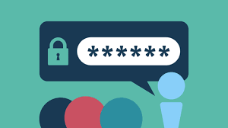

Hình 7. Mật khẩu an toàn

### 2.8.6 Thường xuyên sao lưu dữ liệu

*- Việc ngăn chặn càng nhiều cuộc tấn công càng tốt, nhưng bạn vẫn có thể bị vi phạm bất kể sự đề phòng từ trước. Sao lưu tất cả tài liệu văn bản, bảng tính, cơ sở dữ liệu, tệp tài chính, tệp nhân sự và các tài khoản phải thu / chi.*

*- Hãy chắc chắn bạn cũng đã sao lưu tất cả dữ liệu được lưu trữ trên đám mây.  
Đảm bảo rằng các bản sao lưu được lưu trữ ở một vị trí riêng biệt trong trường hợp hỏa hoạn hoặc lũ lụt. Để đảm bảo rằng bạn sẽ có bản sao lưu mới nhất nếu bạn cần, hãy kiểm tra bản sao lưu của bạn thường xuyên để đảm bảo rằng nó hoạt động chính xác.*

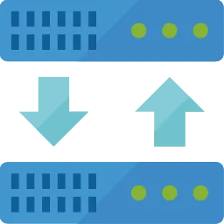

Hình 8. Sao lưu dũ liệu

### 2.8.7 Cài đặt phần mềm chống mã độc

*- Bạn luôn giả định rằng nhân viên của bạn biết cách để không bao giờ mở email lừa đảo. Tuy nhiên, Báo cáo*[Điều tra Vi phạm Dữ liệu của Bitdefender](https://businessinsights.bitdefender.com/phishing-attacks-against-saas-webmail-services-rise-sharply-in-q1)*cho thấy hơn 30% số người đã mở email lừa đảo và số lượng vẫn đang tăng lên hàng năm.*

*- Vì các cuộc tấn công lừa đảo liên quan đến việc cài đặt phần mềm độc hại trên máy tính của nhân viên, khi liên kết được nhấp vào, nên điều cần thiết là phải cài đặt phần mềm chống phần mềm độc hại trên tất cả các thiết bị và mạng. Các cuộc tấn công lừa đảo thường nhắm vào các vai trò nhân viên của Doanh nghiệp nhỏ cụ thể và sử dụng các chiến thuật dành riêng cho từng vị trí, chẳng hạn như:*

*+ Giám đốc điều hành  
 + Trợ lý hành chính  
 + Nhân viên bán hàng  
 + Nguồn nhân lực*

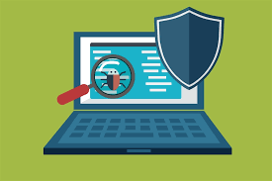

Hình 9. Phần mềm chống mã độc

### 2.8.8 Sử dụng xác thực đa yếu tố

- Bất kể sự chuẩn bị trước của bạn, một nhân viên có thể sẽ phạm sai lầm bảo mật làm tổn hại dữ liệu của bạn. Matt Littleton, Giám đốc Dịch vụ Cơ sở hạ tầng và An ninh mạng khu vực phía Đông của Microsoft, cho biết sử dụng cài đặt nhận dạng đa yếu tố trên hầu hết các sản phẩm mạng và email chính là cách đơn giản để cung cấp thêm một lớp bảo vệ. Ông khuyến nghị sử dụng số điện thoại nhân viên như một hình thức thứ hai, vì không chắc kẻ trộm sẽ có cả mã PIN và mật khẩu.

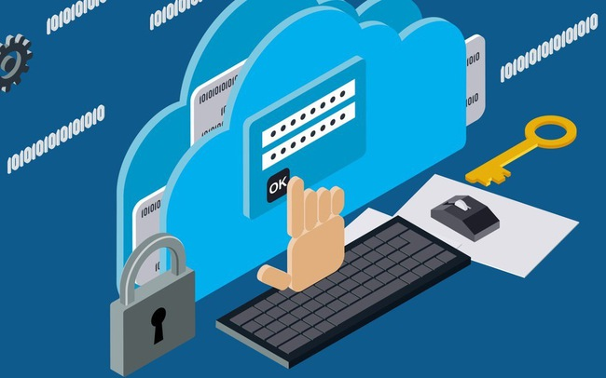

Hình 10. Xác thực đa yếu tố

- An ninh là một mục tiêu cần thực hiện. Các tội phạm mạng ngày càng tiến bộ hơn mỗi ngày. Để bảo vệ dữ liệu của bạn càng nhiều càng tốt, điều cần thiết là mỗi nhân viên phải bảo mật mạng là ưu tiên hàng đầu. Và quan trọng nhất là bạn luôn đi đầu trong các xu hướng mới nhất cho các cuộc tấn công và công nghệ phòng ngừa mới nhất. Doanh nghiệp của bạn phụ thuộc vào nó.

### 2.8.9 Luôn cảnh giác

- Các trang web truyền thông xã hội là mục tiêu vàng cho tội phạm mạng, chúng đang tìm cách thu thập thông tin về mọi người, cải thiện tỷ lệ thành công của họ cho các cuộc tấn công. Các cuộc tấn công như lừa đảo, spearphish hoặc kỹ thuật mạng xã hội đều bắt đầu bằng việc thu thập dữ liệu cá nhân.

- Định hướng nhân viên thận trọng với việc chia sẻ trên các trang truyền thông xã hội, ngay cả trong tài khoản cá nhân của họ.Cho người dùng biết rằng tội phạm mạng xây dựng hồ sơ của nhân viên công ty để thực hiện các cuộc tấn công lừa đảo và kỹ thuật mạng xã hội thành công hơn.

- Huấn luyện nhân viên về cài đặt quyền riêng tư trên các trang truyền thông xã hội để bảo vệ thông tin cá nhân của họ.

- Người dùng nên cẩn thận với những gì họ chia sẻ, vì tội phạm mạng có thể đoán câu trả lời bảo mật (chẳng hạn như tên con chó của bạn) để đặt lại mật khẩu rồi sau đó có quyền truy cập vào tài khoản.

### 2.8.10 Mã hóa và phân chia dữ liệu khách hàng

- Giao dịch trực tuyến được xây dựng trên sự tin tưởng của khách hàng. Sự tin tưởng đó là tài sản quan trọng nhất của bạn.

- Vì vậy, khi bạn đang lưu trữ dữ liệu khách hàng trực tuyến, hãy mã hóa nó, và lưu trữ các yếu tố khác nhau ở các vị trí khác nhau để bất kỳ vi phạm bảo mật nào cũng không thể cung cấp toàn bộ cơ sở dữ liệu.

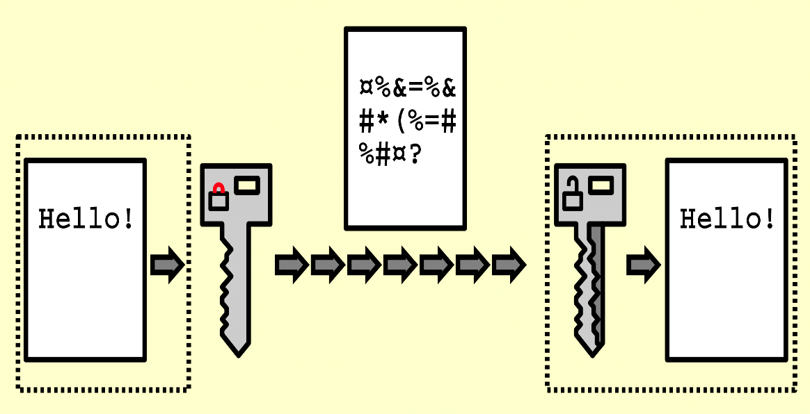

Hình 11. Mã hóa và phân chia dữ liệu

### 2.8.11 Luôn thận trọng với các phần mềm miễn phí

- Nhiều người trong chúng ta có hàng tá ứng dụng trên điện thoại di động và bạn chưa hề trả tiền cho bất kỳ ứng dụng nào.

- Chọn phần mềm đáng tin cậy và được đánh giá tốt.

- Bạn có thể không biết điều đó, nhưng phần mềm có thể đi kèm với các trojan ẩn có thể đánh cắp dữ liệu, mật khẩu và thậm chí cả danh tính của bạn.

Hình 12. Free fire

### 2.8.12 Tăng cường bảo mật email

- Gần một nửa số tệp đính kèm email độc hại đến từ các tệp văn phòng.

- Các biện pháp phòng ngừa an toàn email cơ bản, như không mở các tệp đính kèm hoặc liên kết đáng ngờ, là bước đầu tiên có thể được đề cập trong kế hoạch đào tạo nhân viên của bạn. Nếu bạn giao dịch với khách hàng các dữ liệu cá nhân, bạn cũng có thể mã hóa tài liệu để cả người gửi và người nhận đều cần mật mã để mở.

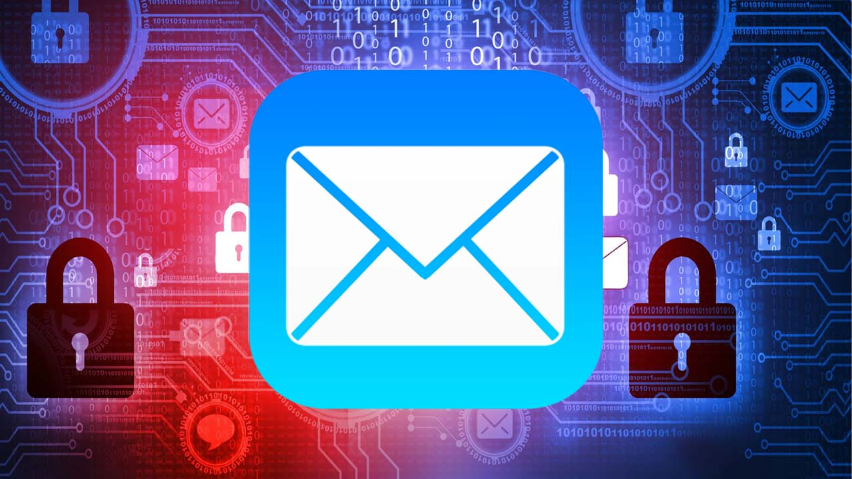

Hình 13. Bảo mật email

# CHƯƠNG III: XÂY DỰNG VÀ TRIỂN KHAI HỆ THỐNG BẢO MẬT

## 3.1. Tổng quan về doanh nghiệp

### 3.1.1. Giới thiệu chung

Công ty 2HandLand là một doanh nghiệp khởi nghiệp hoạt động trong lĩnh vực buôn bán đồ công nghệ. Với tầm nhìn phát triển bền vững, công ty hướng tới cung cấp các sản phẩm công nghệ chất lượng, minh bạch và tiện lợi cho cả cá nhân và doanh nghiệp. 2HandLand tập trung vào việc kết nối người mua và người bán thông qua nền tảng trực tuyến, giúp tối **ưu hóa quy trình mua bán đồ công nghệ.**

### 3.1.2. Quy mô và phạm vi hoạt động

Hiện tại, 2HandLand đang trong giai đoạn khởi nghiệp với một công ty chính, đóng vai trò trung tâm trong việc triển khai các dịch vụ cốt lõi của doanh nghiệp. Mặc dù mới thành lập, công ty đã có những bước tiến đáng kể trong việc xây dựng mạng lưới khách hàng và đối tác trong lĩnh vực công nghệ. Phạm vi hoạt động của công ty tập trung chủ yếu vào thị trường nội địa, với kế hoạch mở rộng ra các tỉnh thành lớn và trong tương lai có thể vươn ra thị trường quốc tế.

### 3.1.3. Mục tiêu phát triển

* **Phát triển hệ thống bảo mật**: Với nhu cầu bảo mật ngày càng cao trong lĩnh vực công nghệ, 2HandLand cam kết cung cấp các giải pháp bảo mật thông tin cho cả cá nhân và doanh nghiệp, giúp đảm bảo tính minh bạch và an toàn trong giao dịch.
* **Tối ưu hóa trải nghiệm khách hàng**: Sử dụng công nghệ để nâng cao hiệu quả mua bán, đơn giản hóa các thủ tục và mang đến trải nghiệm thuận tiện cho khách hàng.
* **Mở rộng mạng lưới đối tác**: Hợp tác với các đơn vị phân phối, nhà cung cấp, và chuyên gia công nghệ để xây dựng hệ sinh thái vững chắc, hỗ trợ khách hàng trong mọi khía cạnh của giao dịch đồ công nghệ.

### 3.1.4. Định hướng công nghệ và bảo mật

Bên cạnh hoạt động kinh doanh cốt lõi, 2HandLand đặc biệt chú trọng đến việc triển khai các giải pháp bảo mật nhằm bảo vệ dữ liệu và quyền lợi của khách hàng. Công ty áp dụng các công nghệ tiên tiến như mã hóa dữ liệu, xác thực hai yếu tố (2FA), bảo vệ giao dịch trực tuyến để ngăn chặn các rủi ro an ninh mạng. Đây là một trong những điểm khác biệt giúp công ty tạo dựng niềm tin trên thị trường.

Với sự kết hợp giữa công nghệ và mô hình kinh doanh sáng tạo, 2HandLand đang từng bước khẳng định vị thế trong lĩnh vực buôn bán đồ công nghệ, đồng thời mang đến những giải pháp an toàn và hiệu quả cho khách hàng.

## 3.2. Xác định tài sản cần bảo vệ

Dữ liệu và thông tin là tài sản vô cùng quý giá đối với mọi tổ chức. Quản trị bảo mật hệ thống giúp bảo vệ tài sản này khỏi sự truy cập trái phép, sự thất thoát và tác động từ các mối đe dọa an ninh thông tin.

### 3.2.1. Ngăn chặn sự xâm nhập và tấn công

Môi trường kinh doanh ngày nay đối mặt với nguy cơ xâm nhập và tấn công an ninh từ bên ngoài hoặc bên trong. Quản trị bảo mật hệ thống đảm bảo việc triển khai các biện pháp bảo mật để ngăn chặn, phát hiện và ngăn chặn các hành vi xâm nhập và tấn công.

### 3.2.2. Đảm bảo tính toàn vẹn và tin cậy của hệ thống

Quản trị bảo mật hệ thống đảm bảo tính toàn vẹn của hệ thống và thông tin. Điều này đồng nghĩa với việc đảm bảo rằng dữ liệu không bị thay đổi trái phép và hệ thống hoạt động đúng theo mục đích.

### 3.2.3. Tuân thủ pháp lý và quy định

Các doanh nghiệp phải tuân thủ các quy định pháp lý và quy định về bảo mật thông tin, nhất là trong các ngành như tài chính, y tế và ngân hàng. Quản trị bảo mật hệ thống giúp đảm bảo rằng các yêu cầu pháp lý và quy định an ninh thông tin được tuân thủ.

### 3.2.4. Bảo vệ uy tín và danh tiếng

Một cuộc tấn công hoặc việc lộ thông tin có thể gây thiệt hại lớn đến uy tín và danh tiếng của một tổ chức. Quản trị bảo mật hệ thống đảm bảo rằng tổ chức đáp ứng tốt các yêu cầu an ninh và bảo mật, tạo nên một hình ảnh đáng tin cậy trong mắt khách hàng và đối tác.

### 3.2.5. Tiết kiệm chi phí và nguồn lực

Phòng ngừa các vụ việc an ninh thông tin và xử lý kịp thời các tình huống có thể giúp tránh những hậu quả lớn và chi phí đắt đỏ. Quản trị bảo mật hệ thống giúp tiết kiệm chi phí và nguồn lực trong việc khắc phục hậu quả của các sự cố bảo mật.

## 3.3. Đánh giá rủi ro

### 3.3.1. Các mối đe doạ

Mối đe dọa bảo mật là bất kỳ sự kiện nào có thể gây thiệt hại, gián đoạn hoặc làm mất mát tài sản của doanh nghiệp. Các mối đe dọa có thể đến từ nhiều nguồn khác nhau, bao gồm cả từ bên ngoài và bên trong tổ chức.

Các loại mối đe dọa phổ biến bao gồm:

1. **Tấn công mạng (Cyber Attacks)**:
   * **Tấn công DoS/DDoS (Denial of Service / Distributed Denial of Service)**: Các cuộc tấn công này làm tắc nghẽn dịch vụ của hệ thống, khiến các dịch vụ không thể truy cập được, ảnh hưởng đến hoạt động của doanh nghiệp.
   * **Tấn công SQL Injection**: Kẻ tấn công có thể tận dụng các lỗ hổng trong hệ thống cơ sở dữ liệu của website để truy cập, thay đổi hoặc đánh cắp dữ liệu.
   * **Phishing (Lừa đảo qua email)**: Thủ đoạn giả mạo các email hợp pháp để lừa đảo người nhận cung cấp thông tin cá nhân, tài khoản hoặc mã xác thực.
2. **Mã độc (Malware)**:
   * **Virus**: Các phần mềm độc hại có khả năng tự sao chép và lây lan qua các thiết bị khác nhau, làm tổn hại đến hệ thống hoặc gây gián đoạn.
   * **Ransomware (Mã độc tống tiền)**: Là phần mềm mã hóa dữ liệu trên máy tính và yêu cầu nạn nhân trả tiền chuộc để giải mã dữ liệu.
3. **Tấn công nội bộ (Insider Threats)**:
   * Những mối đe dọa này xuất phát từ nhân viên hoặc các bên liên quan trong công ty. Những người này có thể cố ý hoặc vô tình gây thiệt hại cho hệ thống bảo mật, ví dụ như tiết lộ mật khẩu hoặc bán dữ liệu quan trọng.
   * **Lỗi của nhân viên**: Những hành động không chủ ý như mở email lạ hoặc tải xuống phần mềm không rõ nguồn gốc có thể gây rủi ro cho hệ thống.
4. **Tấn công vật lý**:
   * **Trộm cắp thiết bị**: Các thiết bị như laptop, máy chủ hoặc thiết bị di động chứa đựng dữ liệu quan trọng có thể bị đánh cắp và sử dụng để truy cập trái phép vào hệ thống.
   * **Phá hoại cơ sở hạ tầng**: Các kẻ tấn công có thể cố ý phá hoại thiết bị hoặc hệ thống vật lý của doanh nghiệp như phá hủy máy chủ, cắt đứt kết nối mạng, hoặc làm gián đoạn các hoạt động kinh doanh.
5. **Các mối đe dọa từ bên ngoài**:
   * **Tấn công từ các đối thủ cạnh tranh**: Các đối thủ trong ngành có thể cố tình tấn công hệ thống của doanh nghiệp để thu thập thông tin bí mật hoặc làm suy yếu khả năng cạnh tranh.
   * **Tự nhiên**: Các yếu tố như thiên tai (bão, động đất) có thể làm gián đoạn hoạt động của hệ thống công nghệ thông tin, gây tổn thất nghiêm trọng.

### 3.3.2. Lỗ hổng

Lỗ hổng bảo mật là các điểm yếu trong hệ thống hoặc quy trình mà kẻ tấn công có thể khai thác để xâm nhập, đánh cắp dữ liệu hoặc phá hoại hệ thống. Việc xác định và khắc phục các lỗ hổng là rất quan trọng để giảm thiểu rủi ro bảo mật.

Một số lỗ hổng phổ biến bao gồm:

1. **Lỗ hổng phần mềm**:
   * **Lỗi lập trình**: Các lỗi trong mã nguồn phần mềm, đặc biệt là những phần mềm hoặc ứng dụng không được cập nhật hoặc bảo trì thường xuyên, có thể tạo cơ hội cho các cuộc tấn công.
   * **Lỗ hổng trong phần mềm nguồn mở**: Mặc dù phần mềm nguồn mở có nhiều ưu điểm, nhưng cũng tiềm ẩn các lỗ hổng bảo mật nếu không được kiểm tra và vá lỗi kịp thời.
2. **Lỗ hổng hệ thống mạng**:
   * **Cấu hình sai**: Việc cấu hình không chính xác các thiết bị mạng như router, switch hoặc firewall có thể tạo ra các lỗ hổng bảo mật, tạo điều kiện cho tấn công mạng.
   * **Mạng không an toàn**: Sử dụng mạng Wi-Fi không mã hóa hoặc mạng không được bảo vệ có thể khiến dữ liệu truyền tải giữa các thiết bị bị nghe lén hoặc bị tấn công.
3. **Lỗ hổng về quản lý mật khẩu**:
   * **Mật khẩu yếu hoặc bị lộ**: Sử dụng mật khẩu yếu (ví dụ: "123456") hoặc mật khẩu bị lộ trong các cuộc tấn công trước đó có thể tạo cơ hội cho các cuộc tấn công từ xa.
   * **Không áp dụng xác thực đa yếu tố (MFA)**: Không sử dụng MFA có thể khiến hệ thống dễ bị tấn công nếu mật khẩu của người dùng bị xâm nhập.
4. **Lỗ hổng về quy trình bảo mật**:
   * **Thiếu quy trình bảo mật**: Doanh nghiệp có thể gặp rủi ro nếu không có quy trình bảo mật rõ ràng, chẳng hạn như không giám sát đầy đủ các tài sản quan trọng, không thực hiện sao lưu dữ liệu thường xuyên, hoặc không có kế hoạch ứng phó sự cố.
   * **Quản lý kém về quyền truy cập**: Nếu quyền truy cập vào các hệ thống và dữ liệu quan trọng không được kiểm soát chặt chẽ, có thể dẫn đến việc truy cập trái phép và gây hại cho hệ thống.

## 3.4. Xây dựng chính sách bảo mật và các quy trình bảo mật

### 3.4.1. Chính sách bảo mật vật lý

a) Sơ đồ vật lý

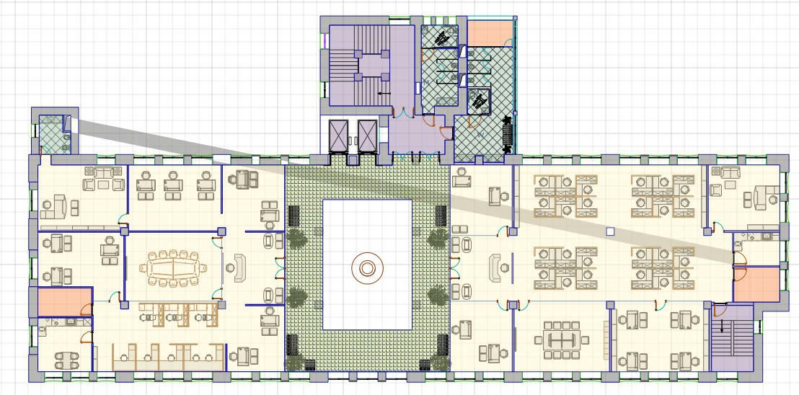

Hình 14. Sơ đồ vật lý

b) Các thiết bị sử dụng

Bảng 1. Các thiết bị sử dụng

|  |  |  |  |
| --- | --- | --- | --- |
| STT | Thiết bị | Số lượng | Chức năng |
| 1 | Switch lớp 3 | 2 | Định tuyến giữa các VLAN, hỗ trợ chuyển mạch trong mạng nội bộ. |
| 2 | Switch lớp 2 | 4 | |  | | --- | |  |  |  | | --- | | Kết nối các thiết bị trong mạng LAN, chuyển mạch dữ liệu giữa các thiết bị đầu cuối. | |
| 3 | Windows Server (Domain quantri.com) | 1 | Quản lý domain, máy tính trong cùng domain. |
| 4 | Windows Server (Web nội bộ) | 1 | Cung cấp dịch vụ web nội bộ cho hệ thống. |
| 5 | Windows Server (WinBackup) | 1 | Sao lưu và phục hồi dữ liệu trong mạng. |
| 6 | Windows Server (VLAN 20) | 1 | Cấu hình cho VLAN 20. |
| 7 | Windows Server (VLAN 30) | 1 | Cấu hình cho VLAN 30. |
| 8 | Windows Server (VLAN 40) | 1 | Cấu hình cho VLAN 40. |
| 9 | pfSense | 1 | |  | | --- | |  |  |  | | --- | | Firewall, bảo mật và quản lý lưu lượng mạng giữa các VLAN. | |
| 10 | Router OpenWRT | 1 | Kết nối mạng nội bộ với các mạng bên ngoài, hỗ trợ cấu hình tuyến đường và bảo mật mạng. |
| 11 | |  | | --- | |  |  |  | | --- | | Kali Linux WAN | | 1 | |  | | --- | |  |  |  | | --- | | Kiểm tra bảo mật, đánh giá lỗ hổng và thử nghiệm tấn công trong môi trường mạng. | |
| 12 | Máy VPC Test | 4 | Máy ảo dùng thử nghiệm, kiểm tra các dịch vụ mạng và bảo mật trong môi trường mạng ảo hóa. |

c) Bảng phân hoạch địa chỉ ip

Bảng 2. Phân hoạch địa chỉ IP

|  |  |  |  |  |  |  |
| --- | --- | --- | --- | --- | --- | --- |
| Tầng | Tên Phòng | Số lượng máy | Dãy Ip | Subnet mask | Gateway | Vlan |
| Trệt | Server | 4 | 10.10.10.0 | 255.255.255.0 | 10.10.10.1 | 1 |
| Trệt | Kế Toán | 10 | 10.20.10.0 | 255.255.255.0 | 10.20.10.1 | 2 |
| Trệt | IT | 10 | 10.20.10.0 | 255.255.255.0 | 10.20.10.1 | 2 |
| Trệt | Nhân viên | 100 | 10.30.10.0 | 255.255.255.0 | 10.30.10.1 | 3 |
| Trệt | Web | 1 | 192.168.2.0 | 255.255.255.0 | 192.168.2.1 | 4 |
| Trệt | Khách hàng | 50 | 192.168.1.1 | 255.255.255.0 | 192.168.1.1 |  |

d) Giám sát an ninh bằng camera

Nhóm em đã sử dụng công cụ IP Video System Design Tool 2024 để thiết kế mô phỏng giám sát an ninh . Trong mô hình này có sử dụng các loại camera sau camera thường cho cầu thang, dome camera cho các khu vực gần cửa ra vào, phòng trà và sảnh chính, panoramic multisensor cho phòng làm việc , box camera ở khu vực gần phòng server. Cụ thể chi tiết như sau:

Bản đồ khu vực:

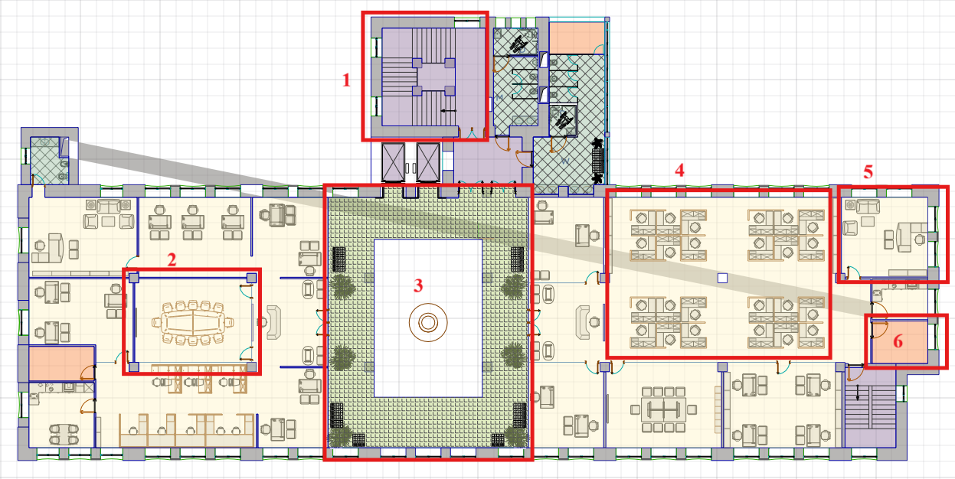

Hình 15.Bản đồ khu vực trọng yếu

Ghi chú:

1: cầu thang bộ 2: khu vực họp 3: sảnh 4:khu vực làm việc của nhân viên 5:phòng trà 6:phòng server (phòng giám đốc ngay cạnh phòng server)

Tổng quát sơ đồ khi đưa vào công cụ :

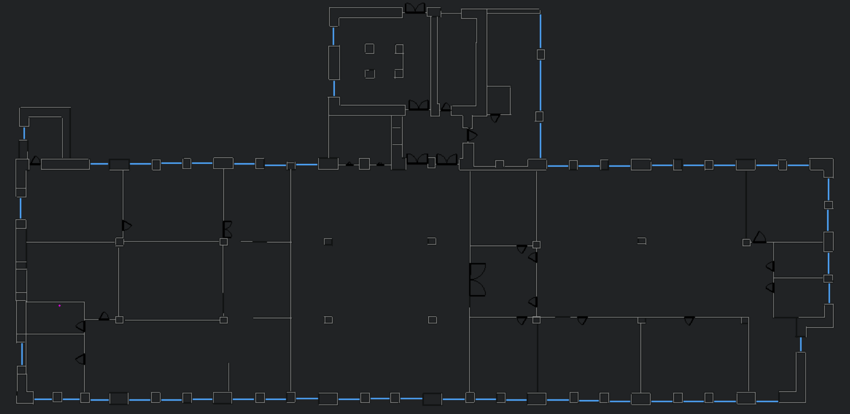

Hình 16.Sơ đồ trong IP Video System Design Tool

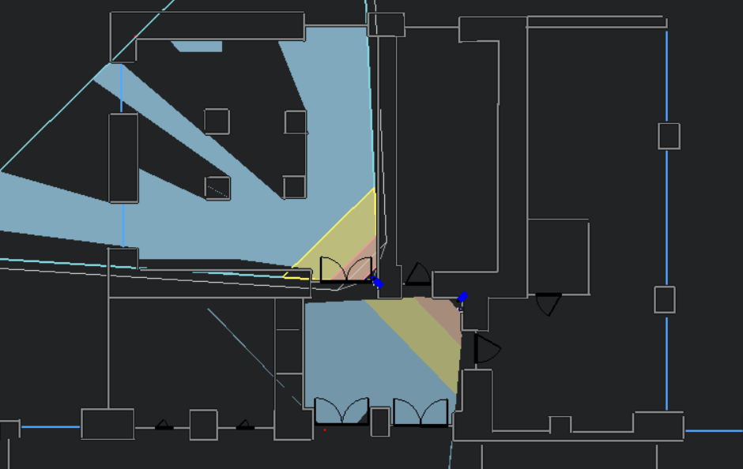





Hình 17. Camera cầu thang , lối đi vào sảnh, nhà vệ sinh

Cam 1: quan sát từ cửa cầu thang xuống hầm xe

Cam 2: quan sát lối đi từ hầm xe, nhà vệ sinh vào sảnh lớn







Hình 18. Camera sảnh

Cam 3,4,5,6: quan sát toàn bộ sảnh lớn

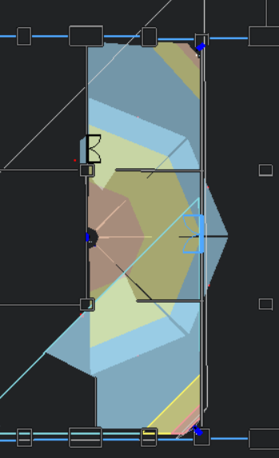

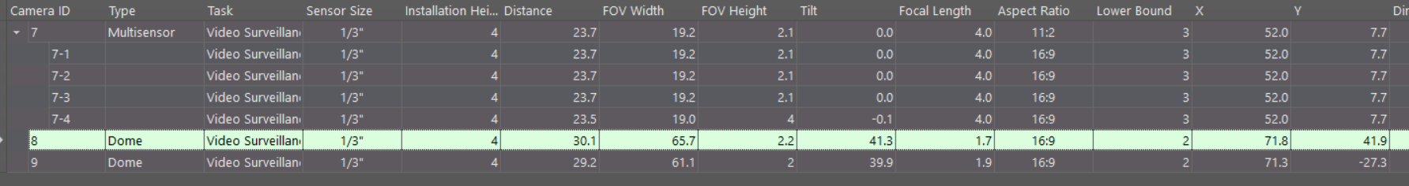

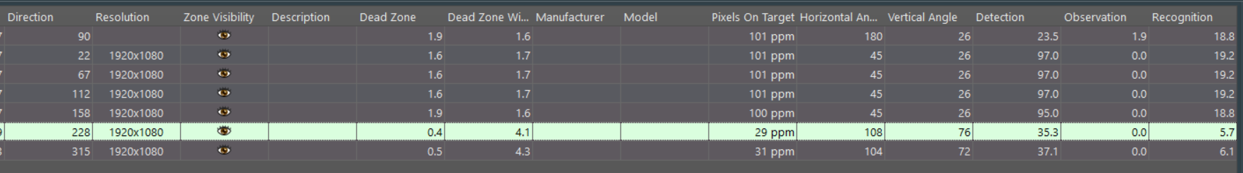

Hình 19. Camera lễ tân 1

Cam 7: quan sát sảnh lễ tân 1

Cam 8,9: quan sát phòng khách 1, 2

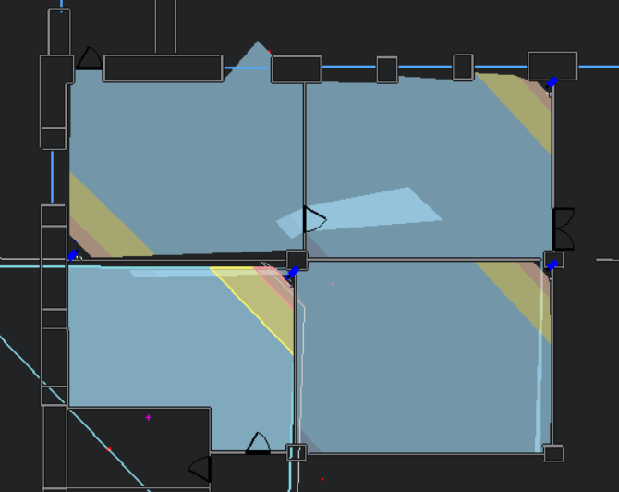



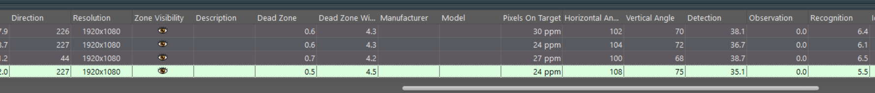

Hình 20. Camera phòng nghỉ , phòng họp

Cam 10: 13: quan s át phòng nghỉ 1, 2

Cam 11: quan sát phòng họp

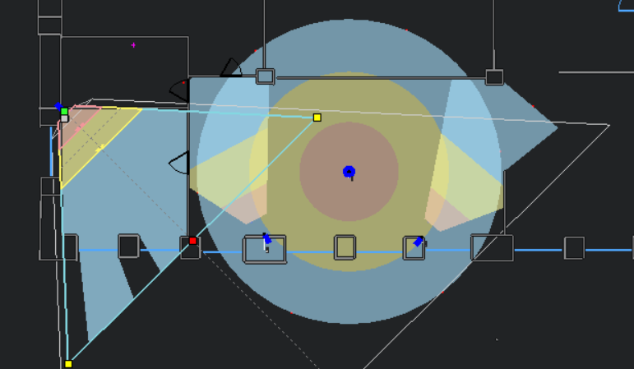





Hình 21. Camera phòng làm việc

Cam 14,15,16: quan sát phòng làm việc

Cam 17: quan sát phòng trà

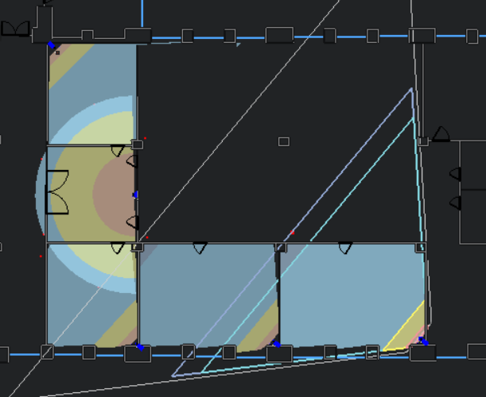

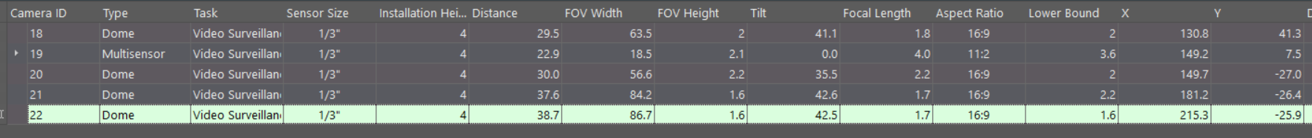

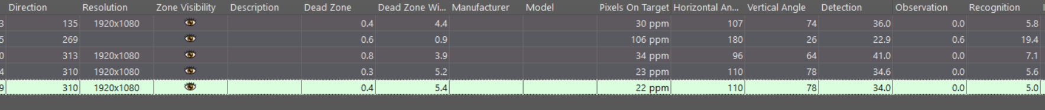

Hình 22. Camera phòng khách, lễ tân 2

Cam 18, 20: qua sát phòng khách 3,4

Cam 19: quan sát lễ tân

Cam 21: quan sát phòng họp

Cam 22: quan sát phòng nghỉ

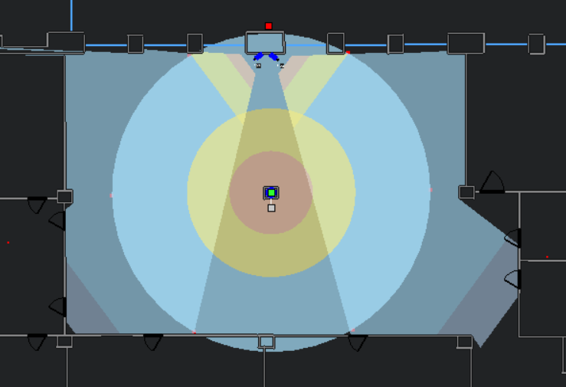





Hình 23. Camera quan sát phòng làm việc 2

Cam 23,24,25: quan sát phòng làm việc

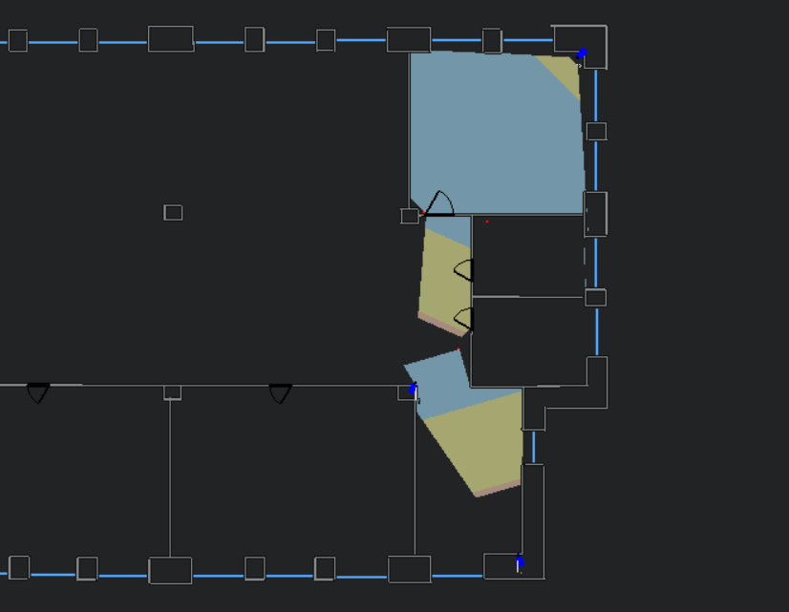



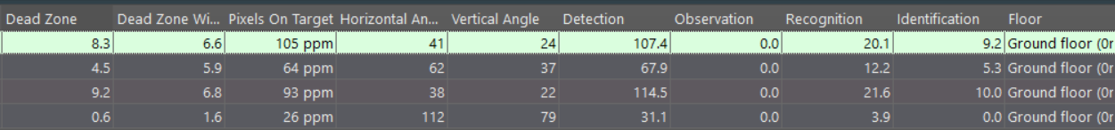

Hình 24. Camera ngoài phòng giám đốc

Cam 26: quan sát cửa phòng giám đốc

Cam 27: quan sát phòng trà

Cam 28: quan sát cầu thang xuống hầm xe

**Camera Installation Drawing**

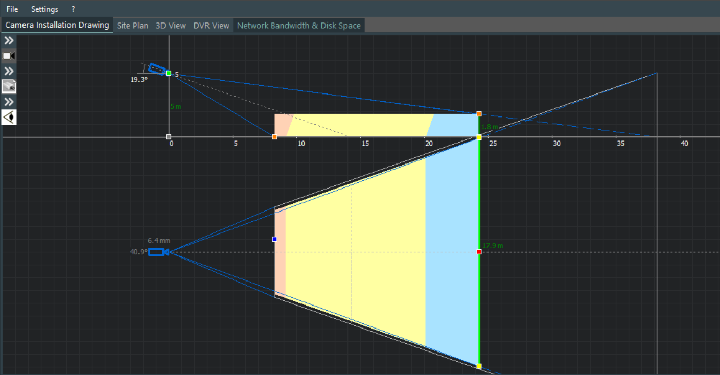

Hình 25. Camera Installation Drawing

**3D view.**

Trước cửa phòng trà , phòng server , phòng giám đốc.

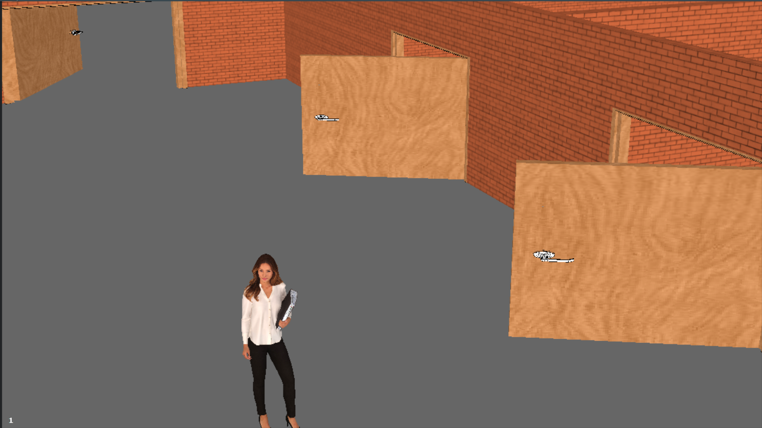

Hình 26. 3D View trước cửa phòng trà, phòng server, phòng giám đốc.

Trước sảnh , nhà vệ sinh, cầu thang bộ

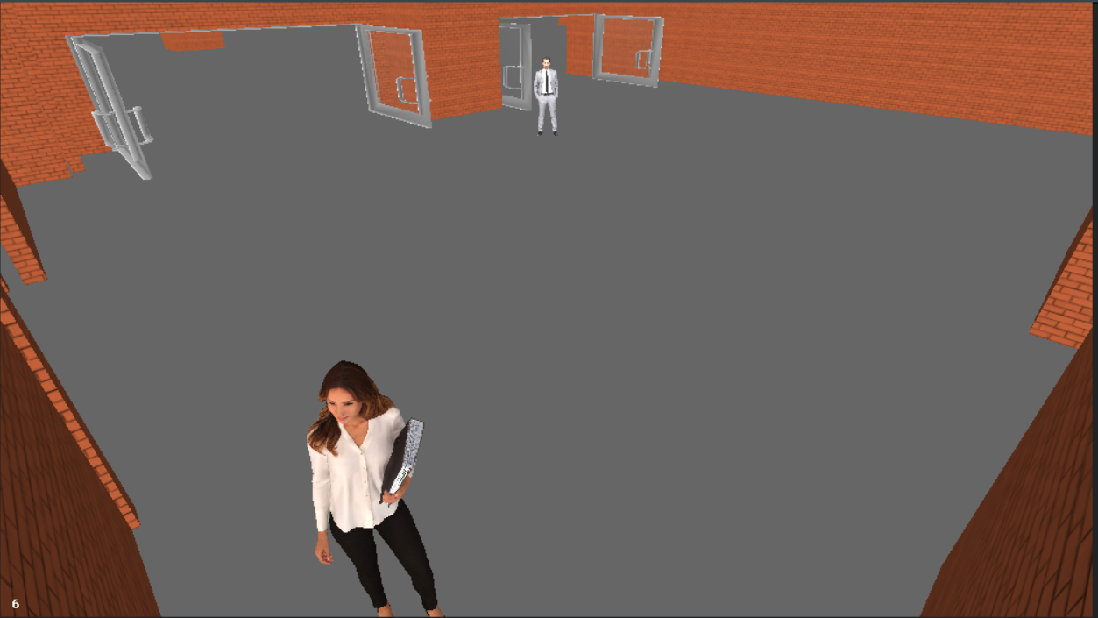

Hình 27. 3D View trước sảnh , nhà vệ sinh, cầu thang bộ

Trong phòng làm việc:

Cam tổng quát 360 độ

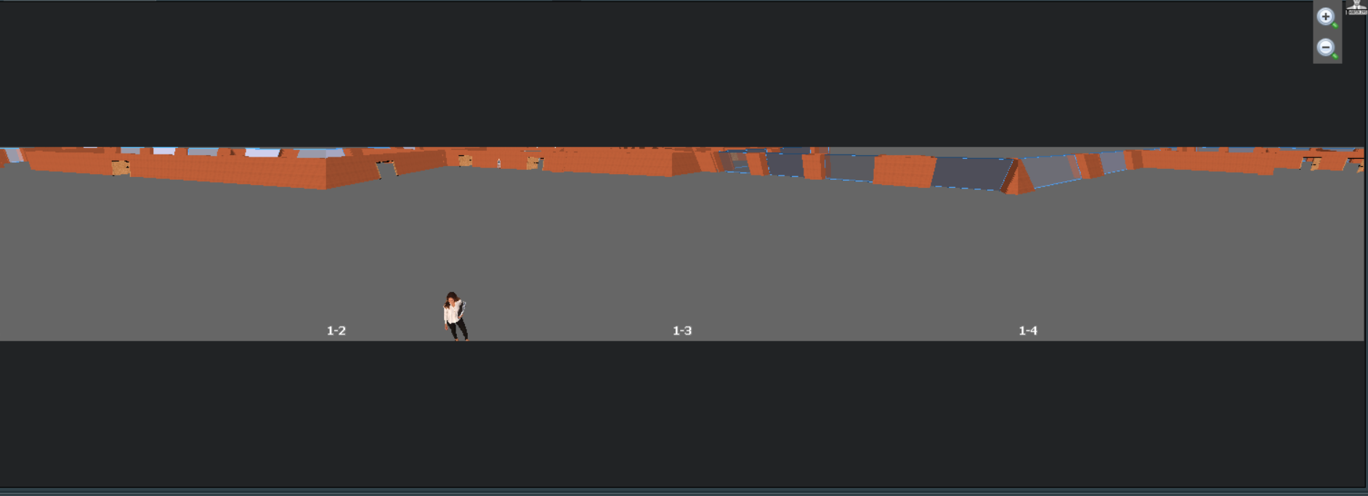

Hình 28. 3D View 360 độ phòng làm việc

Cam chi tiết bên phải phòng làm việc

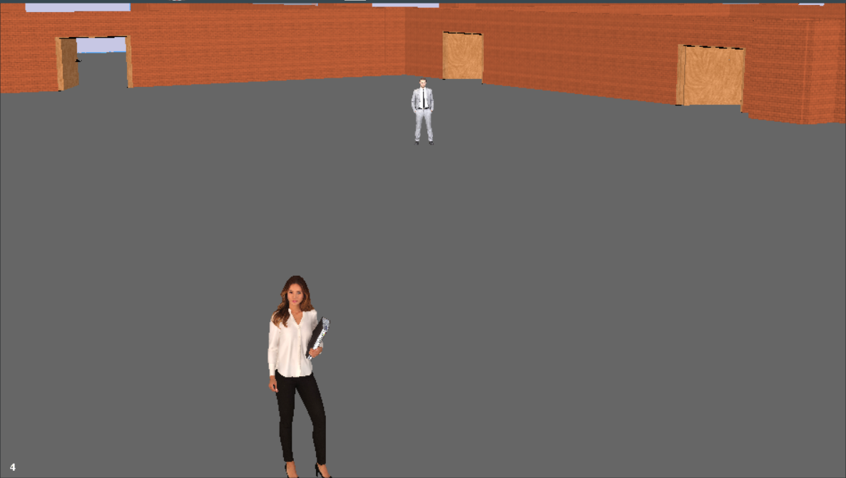

Hình 29. 3D View bên phải phòng làm việc

Cam chi tiết bên trái phòng làm việc

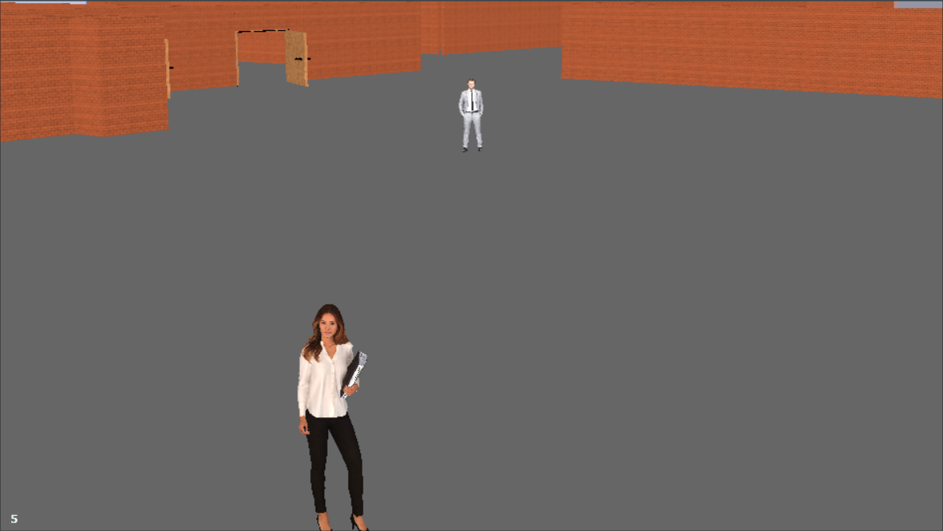

Hình 30. 3D View bên trái phòng làm việc

Cam chi tiết trung tâm phòng làm việc



Hình 31. 3D View trung tâm làm việc

### 3.4.2. Chính sách bảo mật hệ điều hành

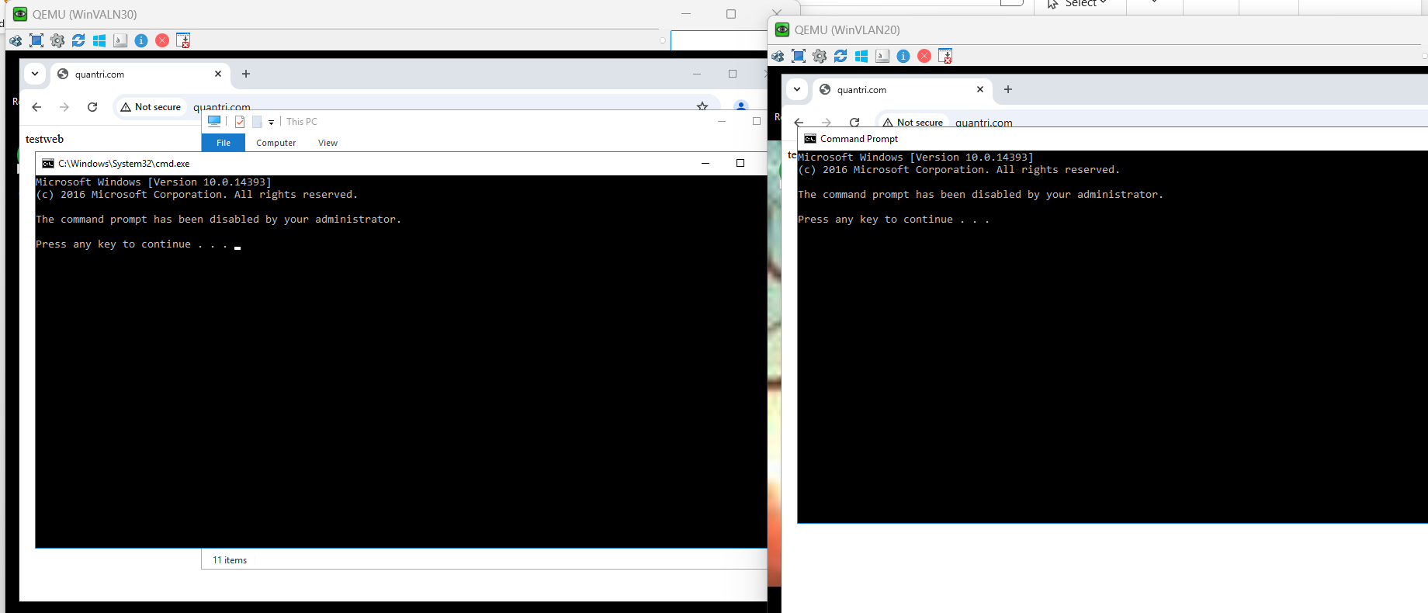

Hình 32. Cấu hình group policy cho các người dùng vlan20,30(cấm cmd)

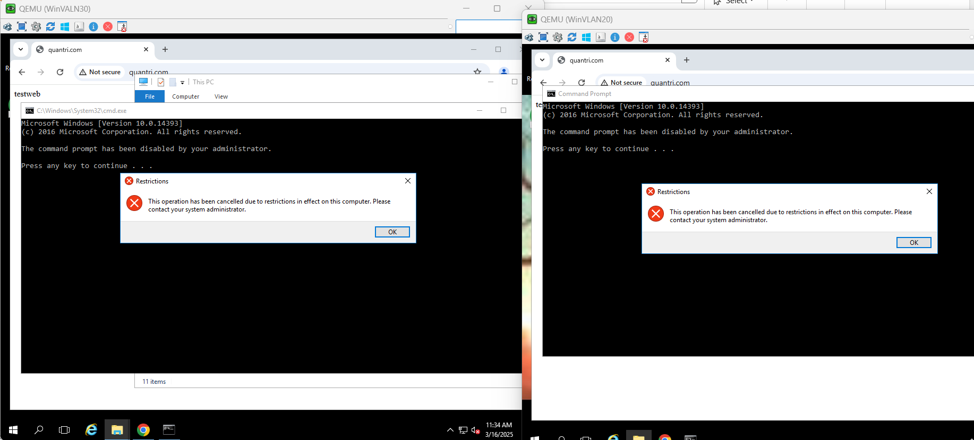

Hình 33. Cấm register key cấm control panel cấm thay đổi setting

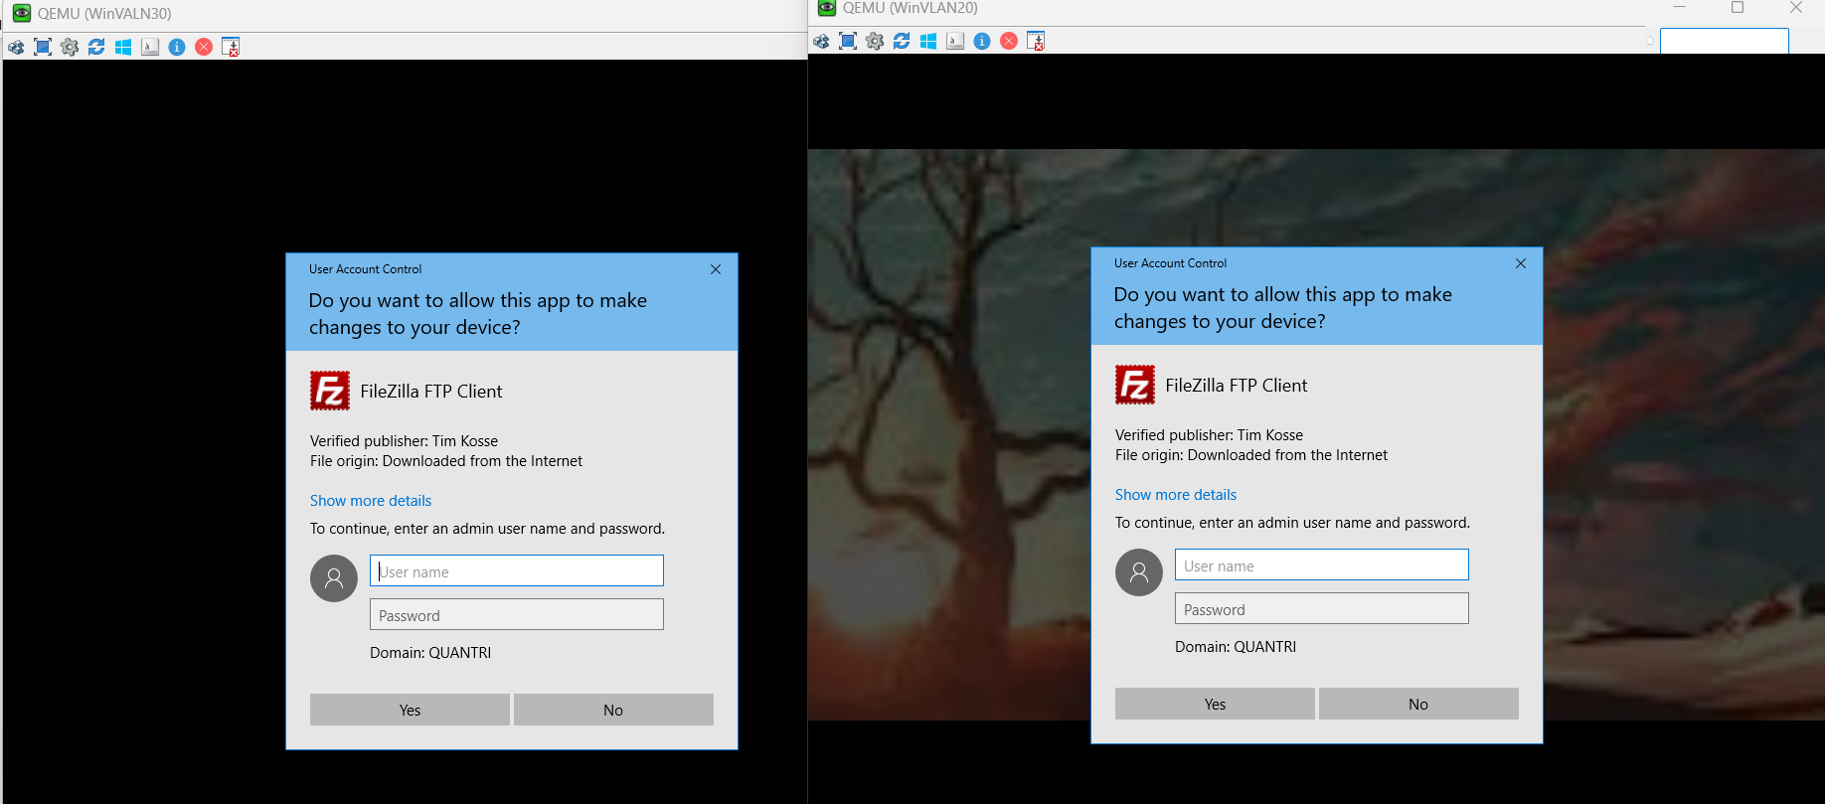 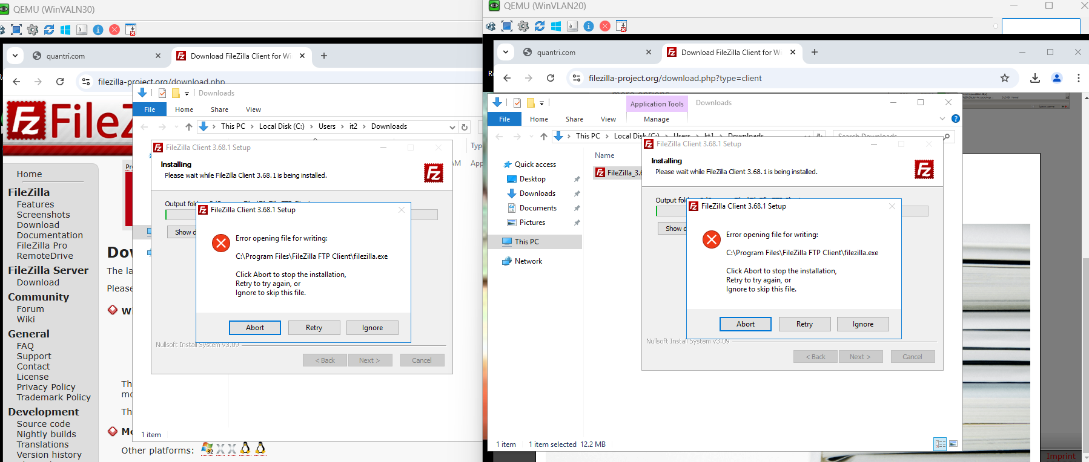

Hình 34. Cấm cài đặt ứng dụng

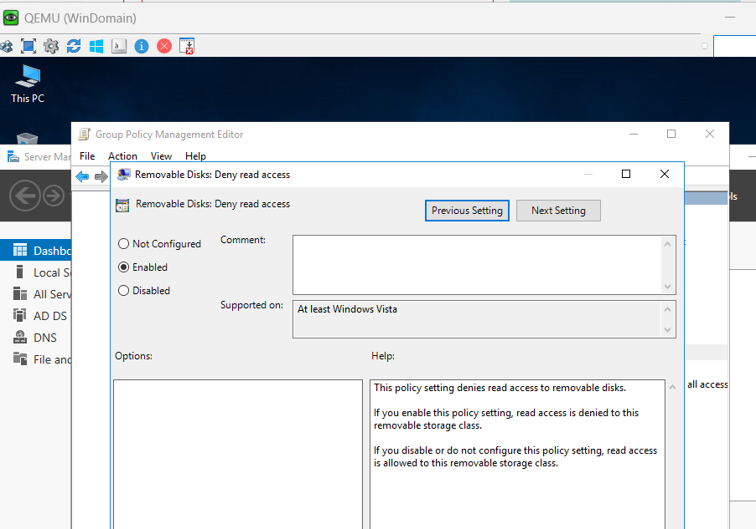

Hình 35. Cấm usb

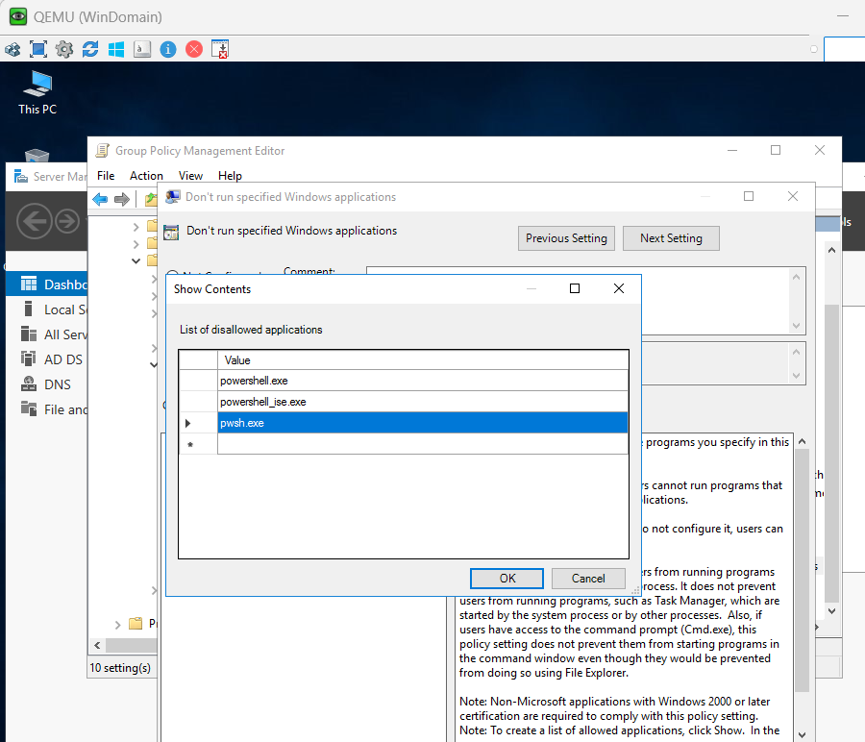 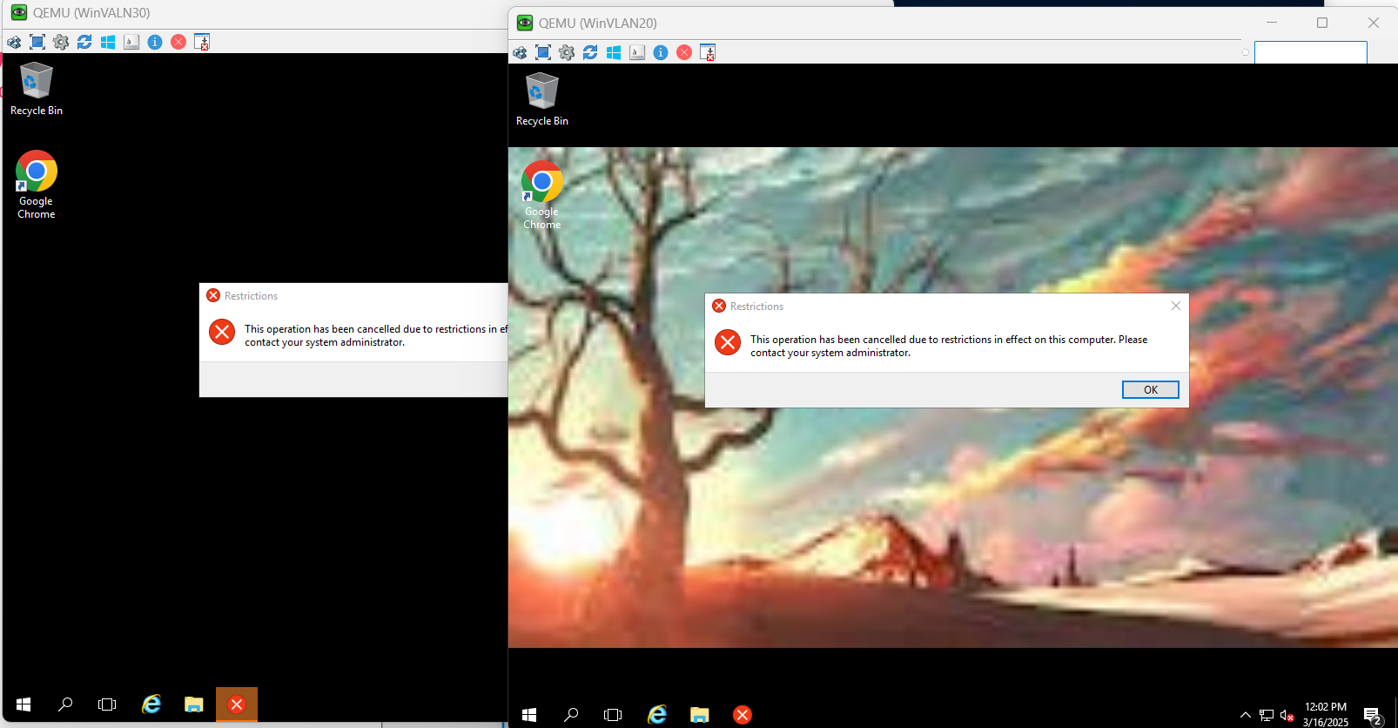

Hình 36. Cấm mở powershell

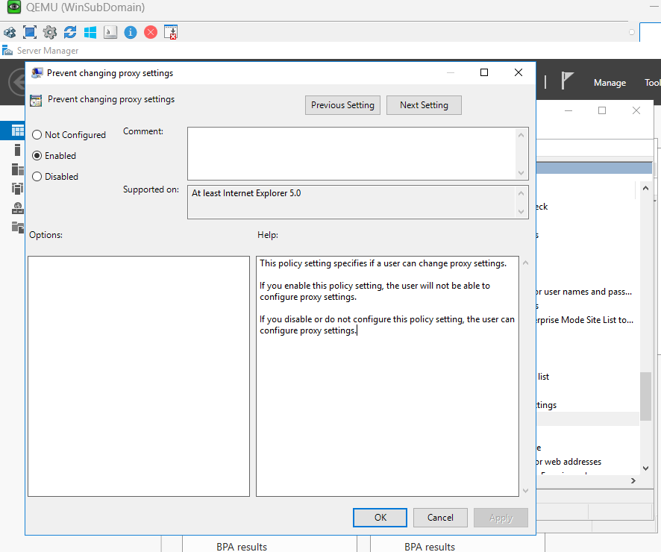

Hình 37. Cấm thay đổi proxy

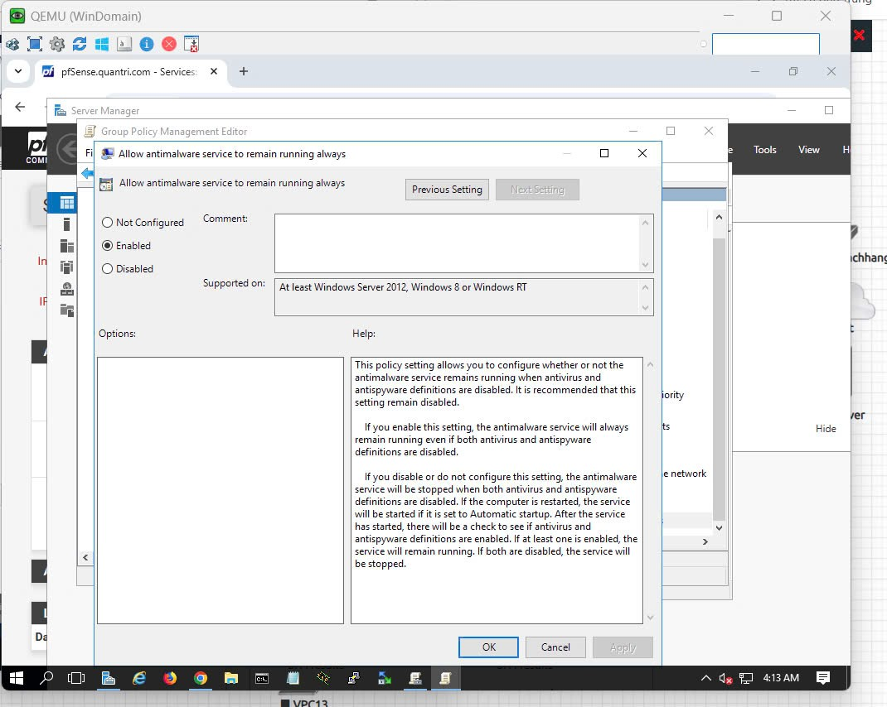

Hình 38. Bật window defender

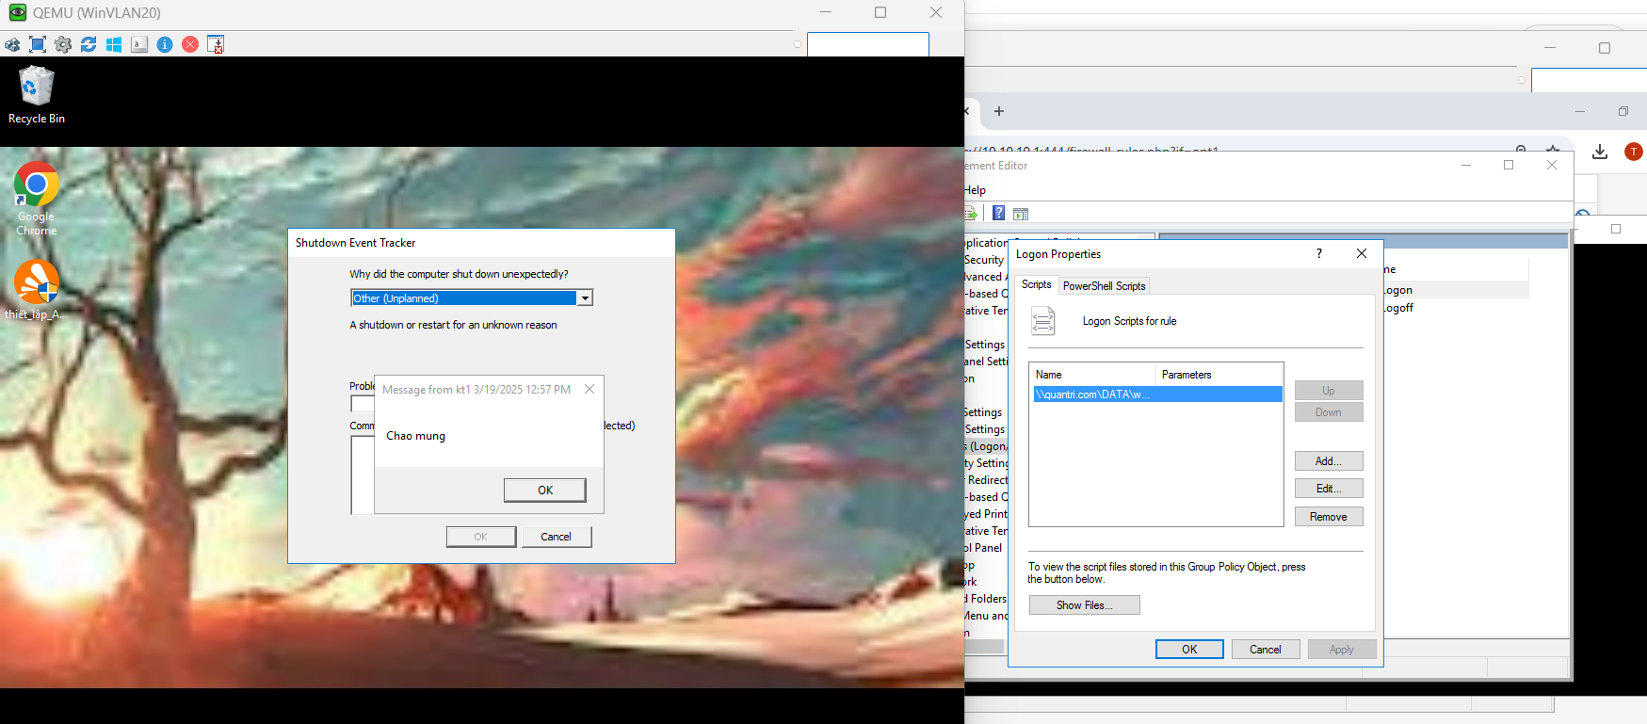

Hình 39. Hiện thông báo khi đăng nhập

### 3.4.3. Chính sách bảo mật mạng

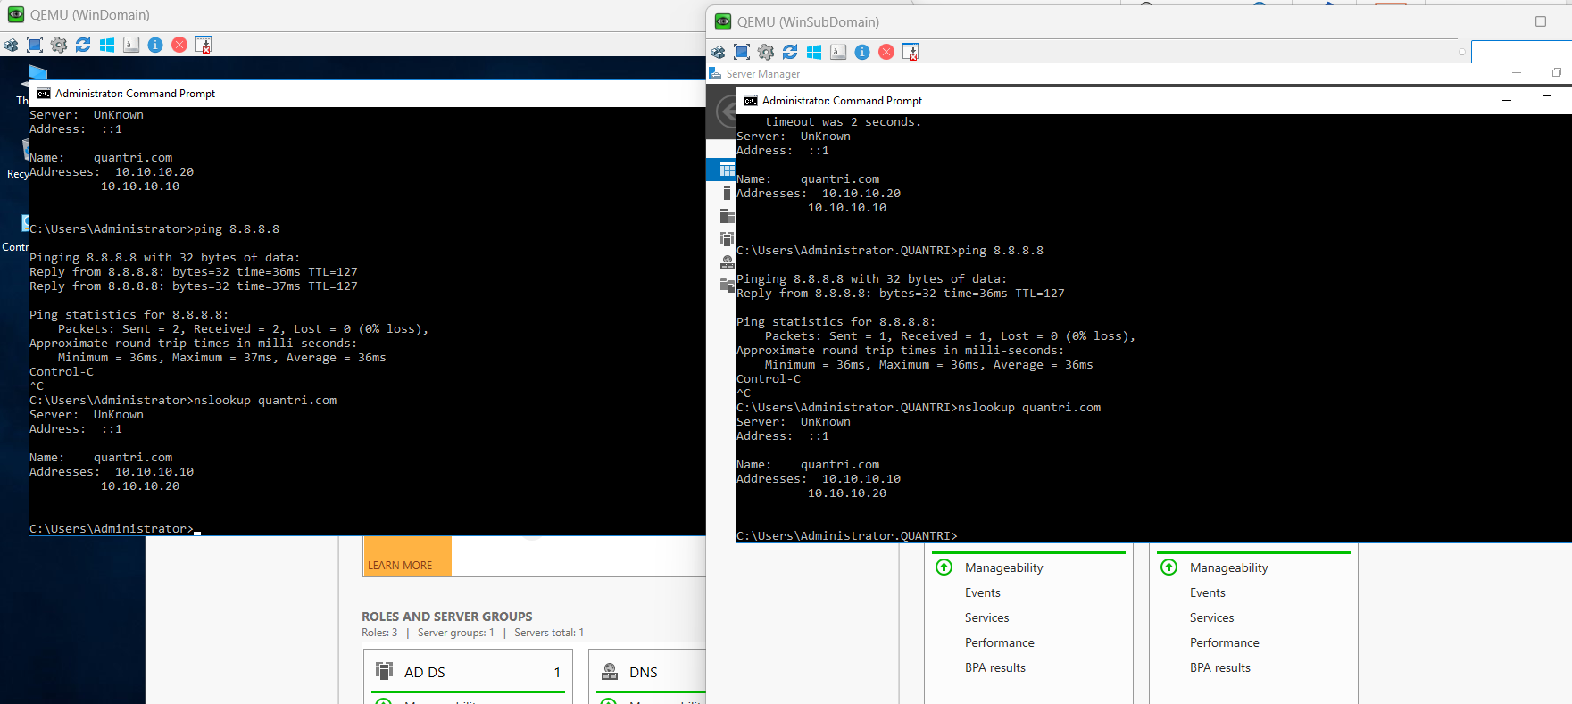

Hình 40.Dựng 2 server domain controller để chịu tải

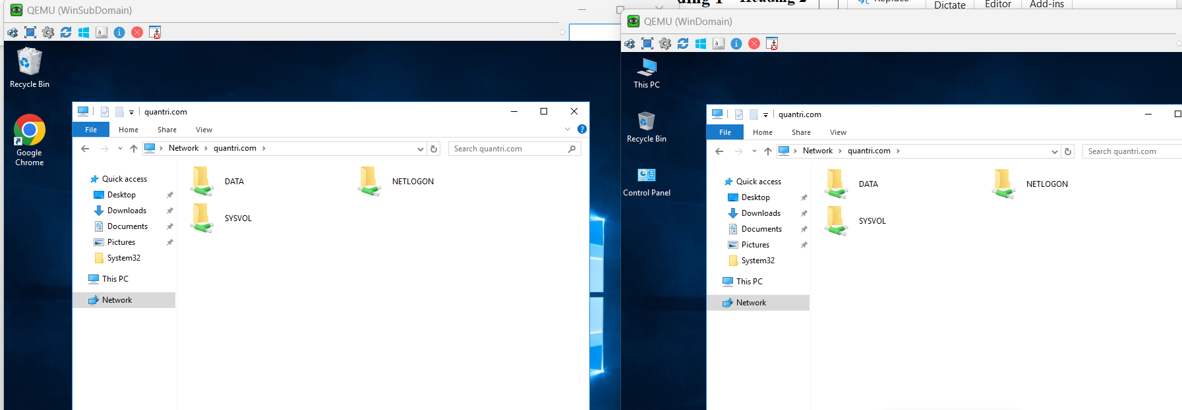

Hình 41. Dựng chức năng chịu tải DFS giữa 2dc

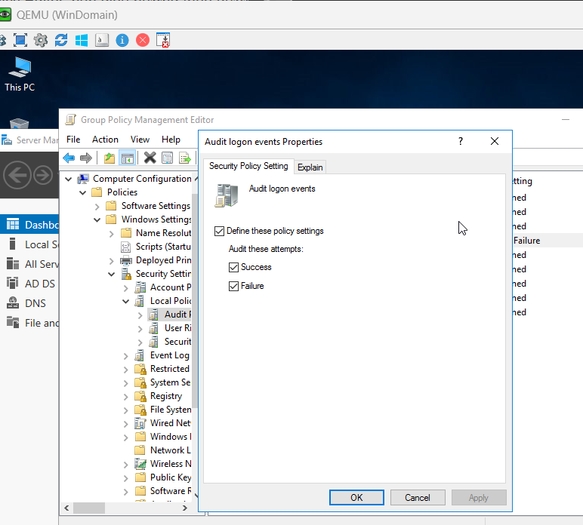

Hình 42. Log truy cập đúng sai đề phòng trường hợp các máy vlan20,30 bị xâm nhập

Cấu hình pfsense vlan 10,20,30,50 đều ra được internet, cấu hình vùng lan(vlan10-4 server) ping được tất cả

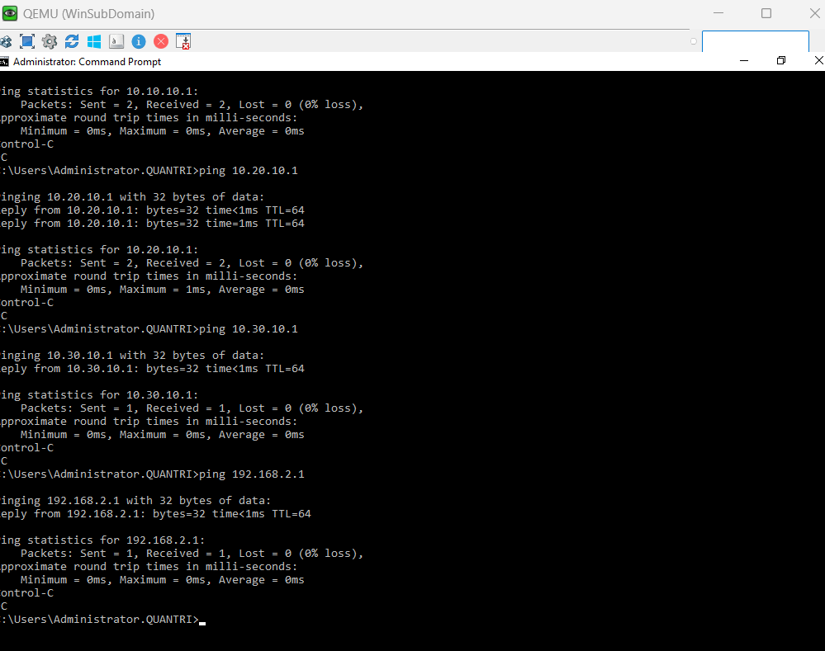

Hình 43.Cấu hình pfsense vlan 10,20,30,50

Cấu hình các vlan 20 và 30 không ping được lẫn nhau, không ping được các máy trong vlan10 nhưng dns được các ip web nội bộ

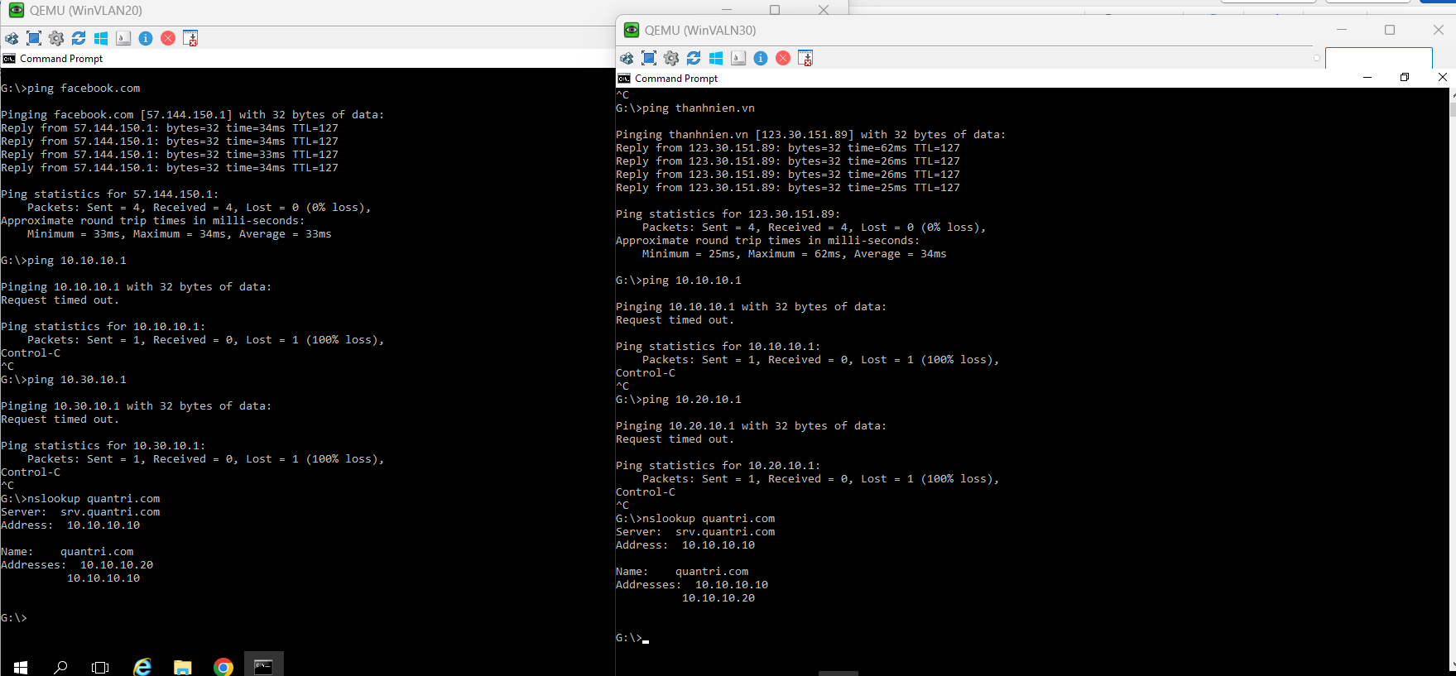

Hình 44.Cấu hình các vlan 20 và 30

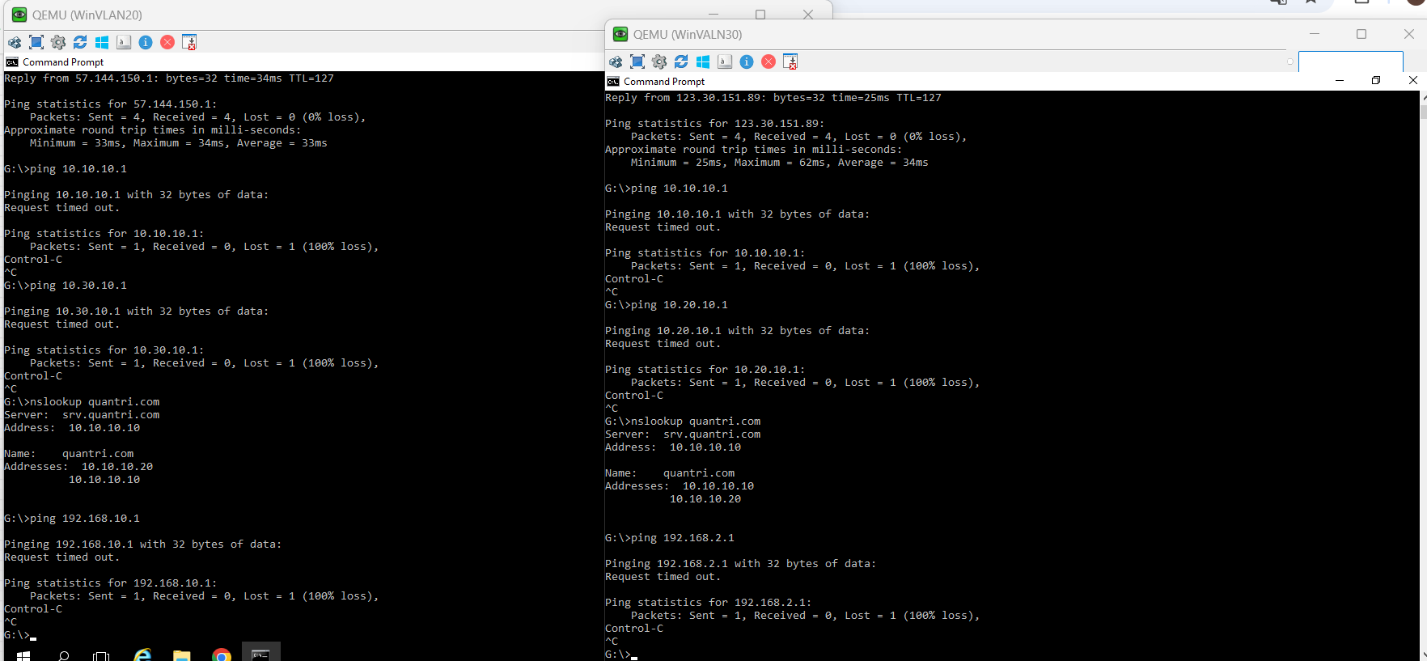

Hình 45. Không giao tiếp được với vlan40 và vlan50

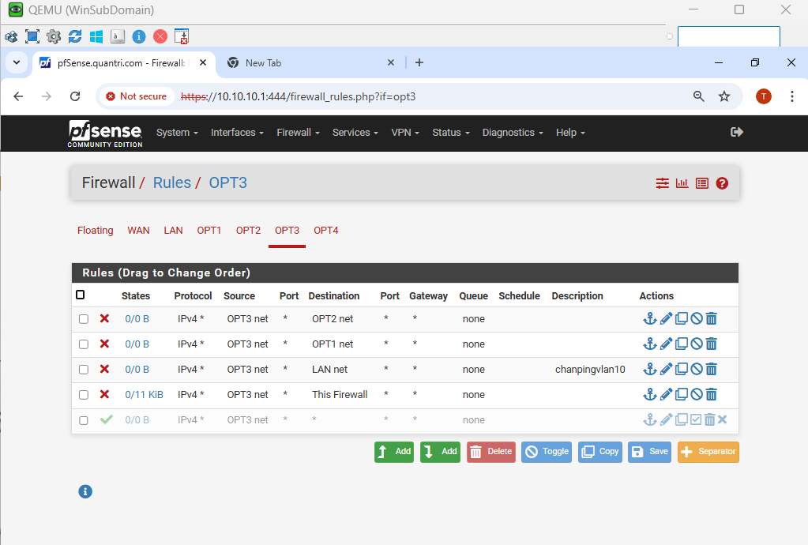

Hình 46.Cấu hình vlan40 không giao tiếp được với bất kì vlan nào ngoại trừ vlan50

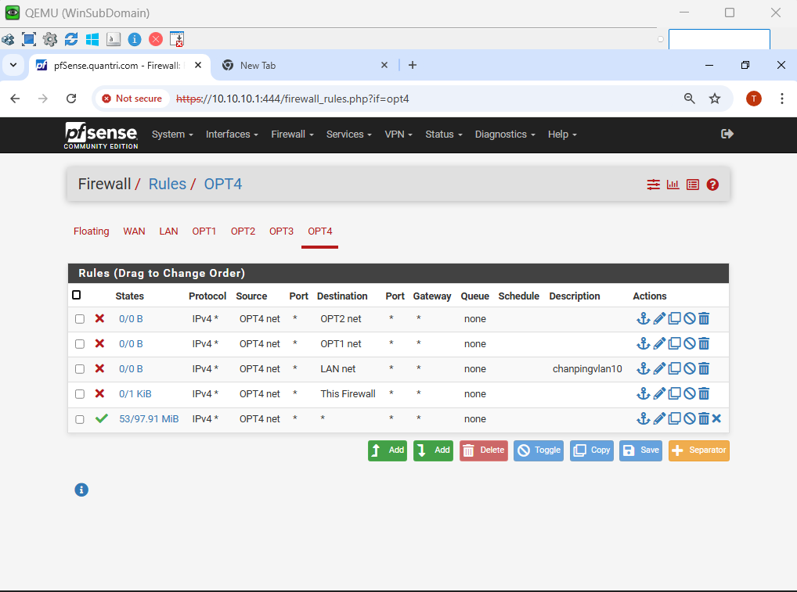

Hình 47.cấu hình vlan50 không giao tiếp được với vlan nào ngoài ra internet và vlan40

Các máy trong vlan50 nhận được ip từ openwrt và ra được internet, các máy cùng mạng không cho phép ping nhau

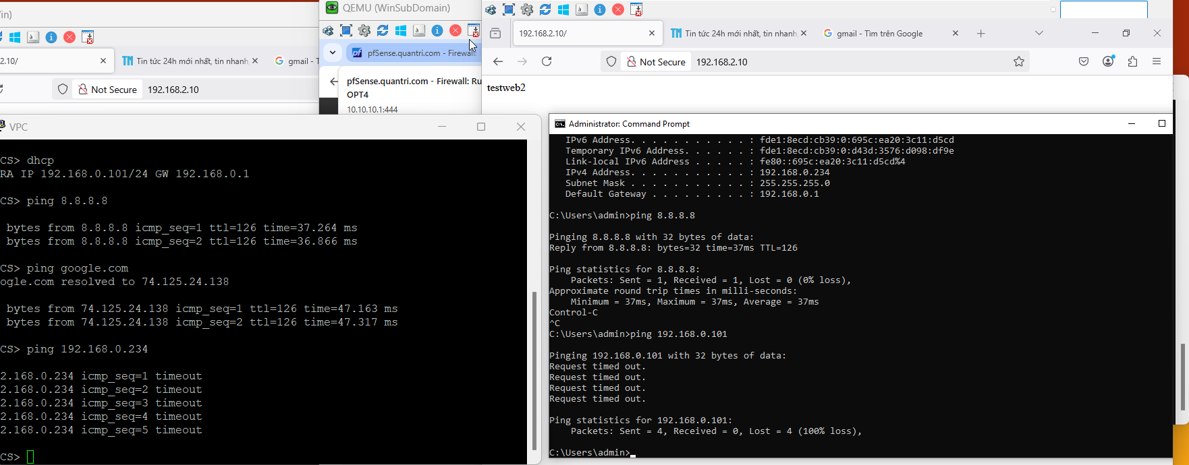

Hình 48.Cấu hình các máy trong vlan50

### 3.4.4. Kế hoạch ứng phó sự cố

a. **Chuẩn bị ứng phó với sự cố bảo mật**

* **Xác định và ưu tiên tài nguyên**: Ghi chép thông tin quan trọng bao gồm nơi lưu trữ và tầm quan trọng của dữ liệu với hoạt động kinh doanh.
* **Phát triển quy trình ứng phó**: Xác định điều kiện của sự cố và đề ra bước thực hiện để phát hiện, cô lập, và phục hồi. Điều này bao gồm cả quy trình ghi chép quyết định và thu thập bằng chứng.
* **Xác định kế hoạch truyền thông**: Xem xét tình huống khác nhau để quyết định phương thức thông báo cho ban điều hành, tổ chức, khách hàng và các bên liên quan trong từng trường hợp cụ thể.
* **Xác định rủi ro tiềm ẩn**: Mỗi tổ chức đều đối mặt với rủi ro riêng. Do vậy, công ty cần xác định lỗ hổng quan trọng và đánh giá cách kẻ tấn công có thể tận dụng chúng.
* **Xây dựng đội ứng phó sự cố**: Xây dựng đội làm việc đa năng chuyên nghiên cứu và triển khai quy trình ứng phó. Doanh nghiệp hãy đảm bảo sự rõ ràng về vai trò của từng thành viên. Tập thể này cần có một người từ ban điều hành đề hỗ trợ vá đáp ứng các yêu cầu ở cấp độ cao nhất.
* **Đào tạo nhân viên**: Kẻ xấu tập trung vào nhân viên ở mọi cấp độ của tổ chức. Doanh nghiệp nên kiểm tra nhân viên định kỳ. Điều này đảm bảo nhân sự có thể nhận diện sự cố và báo cho đội ứng phó nếu gặp phải.

**b. Thực hiện ứng phó sự cố**

Để lên kế hoạch **ứng phó sự cố bảo mật** đạt hiệu quả, cần vạch ra các bước chi tiết như sau :

* **Chuẩn bị**: Trước khi có vấn đề xảy ra, việc giảm thiểu lỗ hổng và xây dựng chính sách bảo mật là điều quan trọng. Khi chuẩn bị, tổ chức cần đánh giá rủi ro để xác định điểm yếu và ưu tiên tài nguyên.
* **Phân loại mối đe dọa**: Mỗi ngày, đội bảo mật có thể nhận hàng nghìn cảnh báo về các hoạt động đáng ngờ, trong số đó cũng bao gồm cảnh báo giả mạo. Sau khi xác định sự cố, họ tiến hành điều tra về nguồn gốc, loại cuộc tấn công và mục tiêu của kẻ tấn công. Trong giai đoạn này, đội làm việc cần thông báo cho các bên liên quan và thảo luận về các bước tiếp theo.
* **Hạn chế đe dọa**: Đội bảo mật cô lập các ứng dụng hoặc hệ thống bị tấn công, ngăn chặn chúng tiếp cận phần còn lại của mạng.
* **Ngăn chặn đe dọa**: Họ loại bỏ kẻ tấn công, phần mềm độc hại khỏi hệ thống và tài nguyên bị ảnh hưởng. Đội làm việc tiếp tục thông báo tiến trình cho các bên liên quan.

### 3.4.5. Kế hoạch khôi phục sau thảm hoạ

**a.Giao tiếp nội bộ và bên ngoài**

Hiệu quả của kế hoạch phục hồi phụ thuộc vào khả năng giao tiếp rõ ràng và hiệu quả giữa các thành viên trong đội ngũ. Các bước cần thiết bao gồm:

- Xác định vai trò và trách nhiệm: Mỗi cá nhân trong đội ngũ cần biết rõ trách nhiệm của mình trong việc triển khai kế hoạch.

- Thiết lập kênh giao tiếp rõ ràng: Đảm bảo rằng đội ngũ có thể liên lạc nhanh chóng và chính xác với nhau, cũng như với khách hàng và đối tác trong trường hợp khẩn cấp.

- Đào tạo: Tổ chức các buổi đào tạo để toàn bộ đội ngũ nắm vững các quy trình và kịch bản phục hồi.

**b.Khung thời gian phục hồi**

Xác định rõ thời gian cần thiết để khôi phục hệ thống là yếu tố quan trọng để giảm thiểu gián đoạn. Khung thời gian này bao gồm hai mục tiêu:

- Thời gian phục hồi mục tiêu (RTO): Đây là khoảng thời gian tối đa mà doanh nghiệp có thể chấp nhận để khôi phục các hệ thống quan trọng. Ví dụ, một công ty tài chính thường yêu cầu RTO chỉ vài phút, trong khi các ngành khác có thể linh hoạt hơn.

- Điểm phục hồi mục tiêu (RPO): Xác định mức độ dữ liệu tối đa mà doanh nghiệp có thể mất đi sau một thảm họa. Nếu RPO là 1 giờ, doanh nghiệp cần sao lưu dữ liệu ít nhất mỗi giờ để đảm bảo không bị mất mát quá nhiều dữ liệu trong trường hợp rủi ro.

**c.Sao lưu dữ liệu**

Việc sao lưu dữ liệu là cốt lõi của mọi kế hoạch phục hồi. Một số chiến lược phổ biến bao gồm:

- Sao lưu trên nền tảng đám mây: Giải pháp linh hoạt, bảo mật cao và dễ dàng truy cập trong trường hợp khẩn cấp.

- Sao lưu offsite: Lưu trữ dữ liệu tại một địa điểm khác để đảm bảo an toàn khi xảy ra thảm họa tại cơ sở chính.

- Phân công trách nhiệm: Xác định rõ ai sẽ thực hiện sao lưu, dữ liệu nào cần sao lưu, và cách thức truy cập khi cần.

**d.Kiểm thử và tối ưu hóa**

Kế hoạch phục hồi sau thảm họa không phải là tài liệu cố định mà cần được kiểm tra và tối ưu thường xuyên:

- Kiểm thử định kỳ: Thực hiện ít nhất 1 - 2 lần mỗi năm để phát hiện các lỗ hổng và cải thiện kế hoạch.

- Ghi nhận và cập nhật: Lưu trữ các kết quả kiểm thử để làm cơ sở sửa đổi.

- Tối ưu chiến lược bảo mật: Đảm bảo các biện pháp bảo vệ dữ liệu được cập nhật thường xuyên để đối phó với các mối đe dọa mới.

## 3.5. Triển khai giải pháp

### 3.5.1. Kiểm soát truy cập



Hình 49. Log truy cập đúng sai đề phòng trường hợp các máy vlan20,30 bị xâm nhập

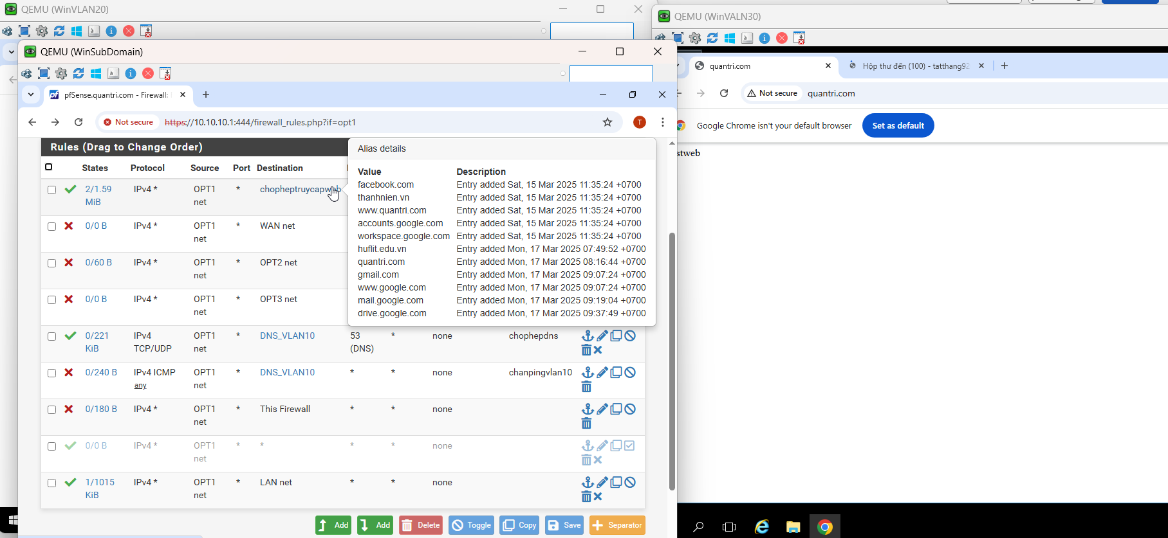

Hình 50.Cấu hình chỉ cho vlan20 và 30 truy cập được những trang web cụ thể

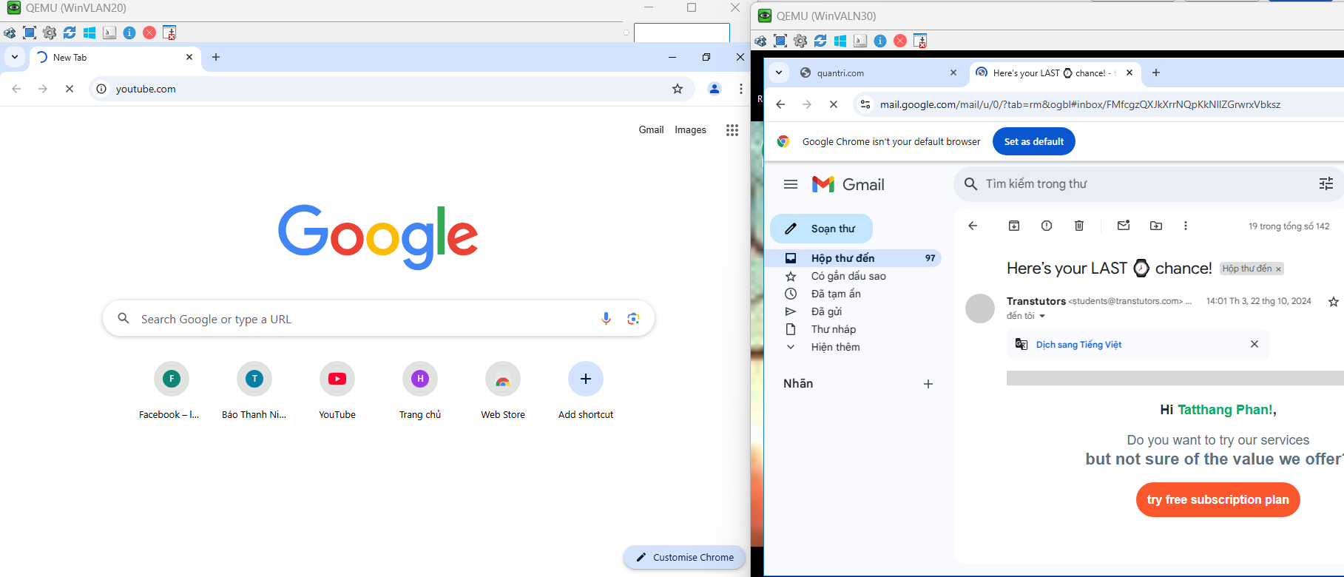

Hình 51. Không truy cập được các trang web không có trong danh sách

### 3.5.2. Bảo vệ dữ liệu(Mã hoá , sao lưu)

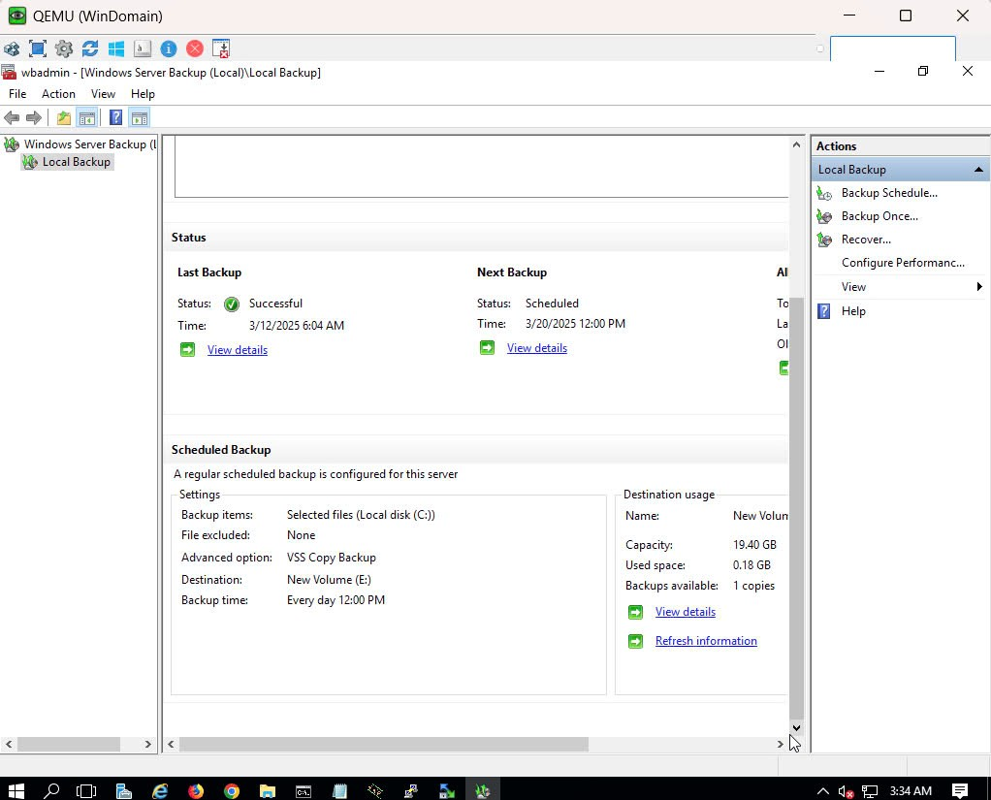

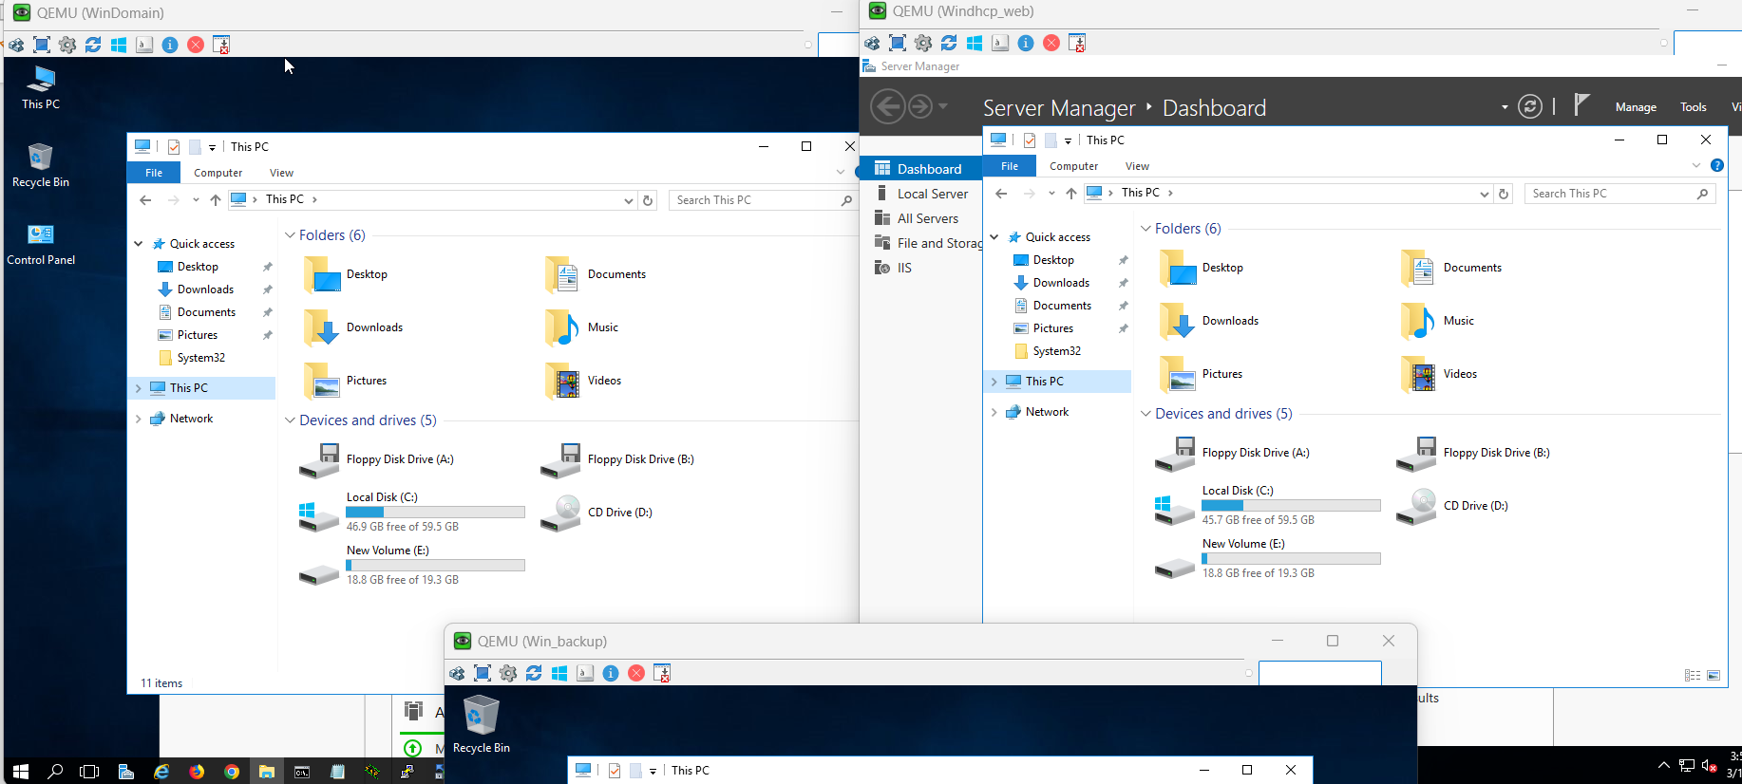

Hình 52. ISCII(file storage đến 2 máy web nội bộ là dc1 và web)

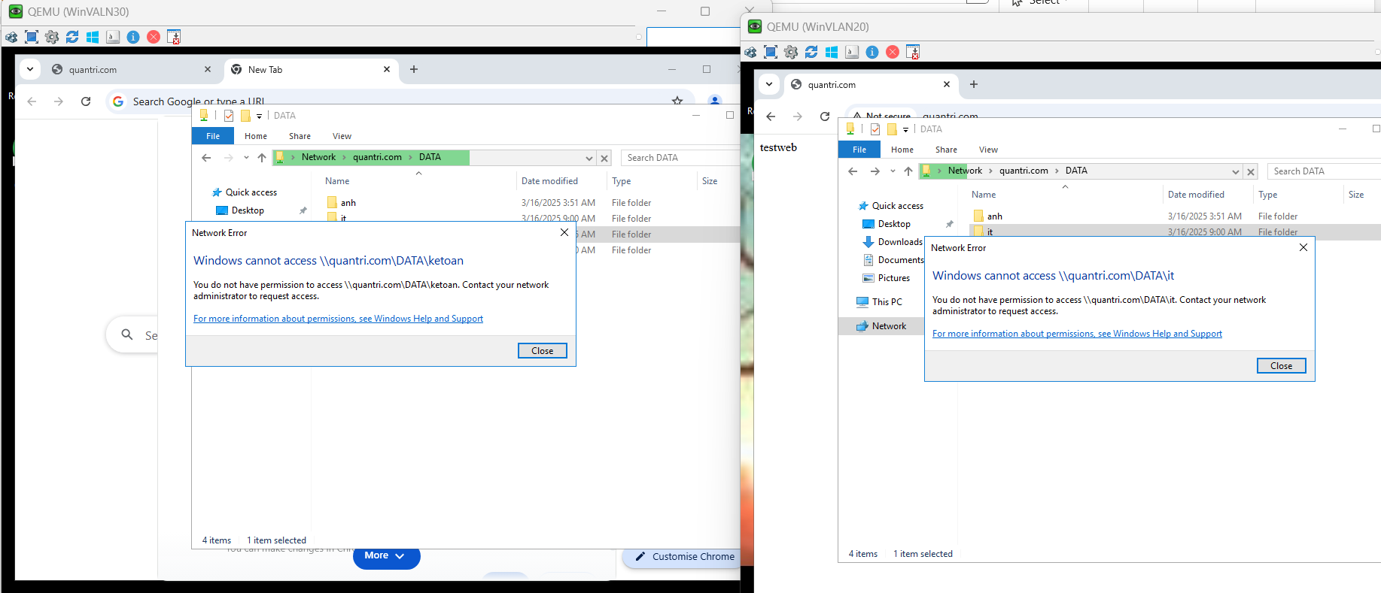

Hình 53. cấm xem/xóa giữ liệu lưu của các người dùng thuộc phòng ban khác

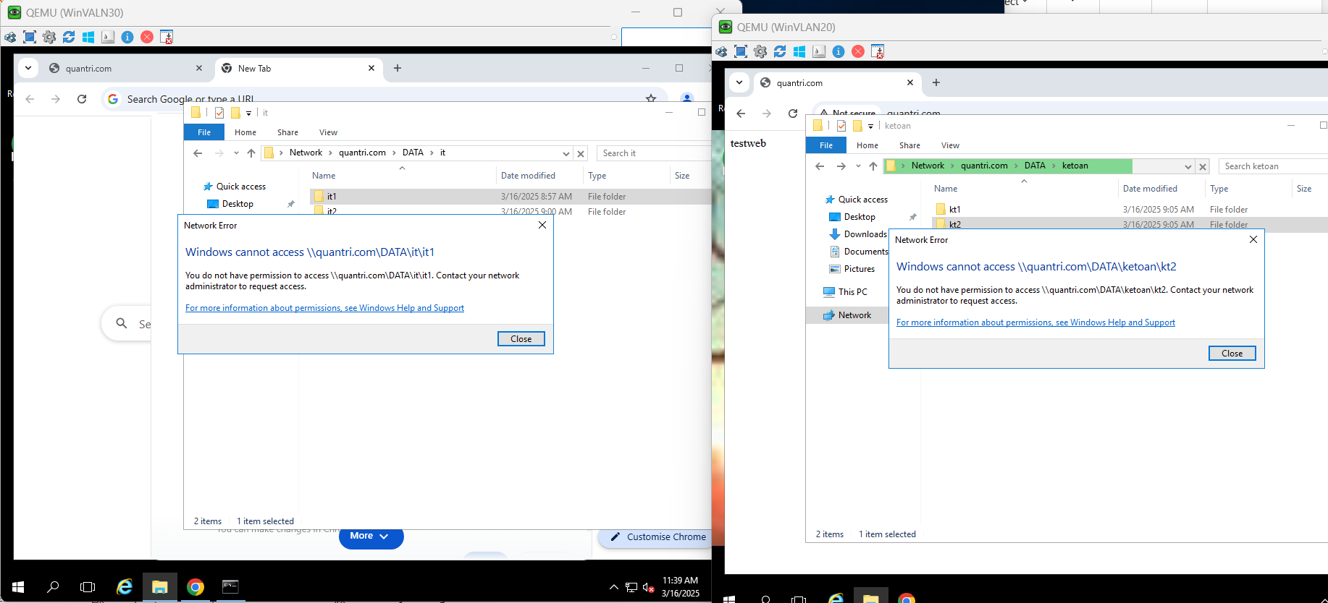

Hình 54. Cấm xem xóa dữ liệu người cùng ban

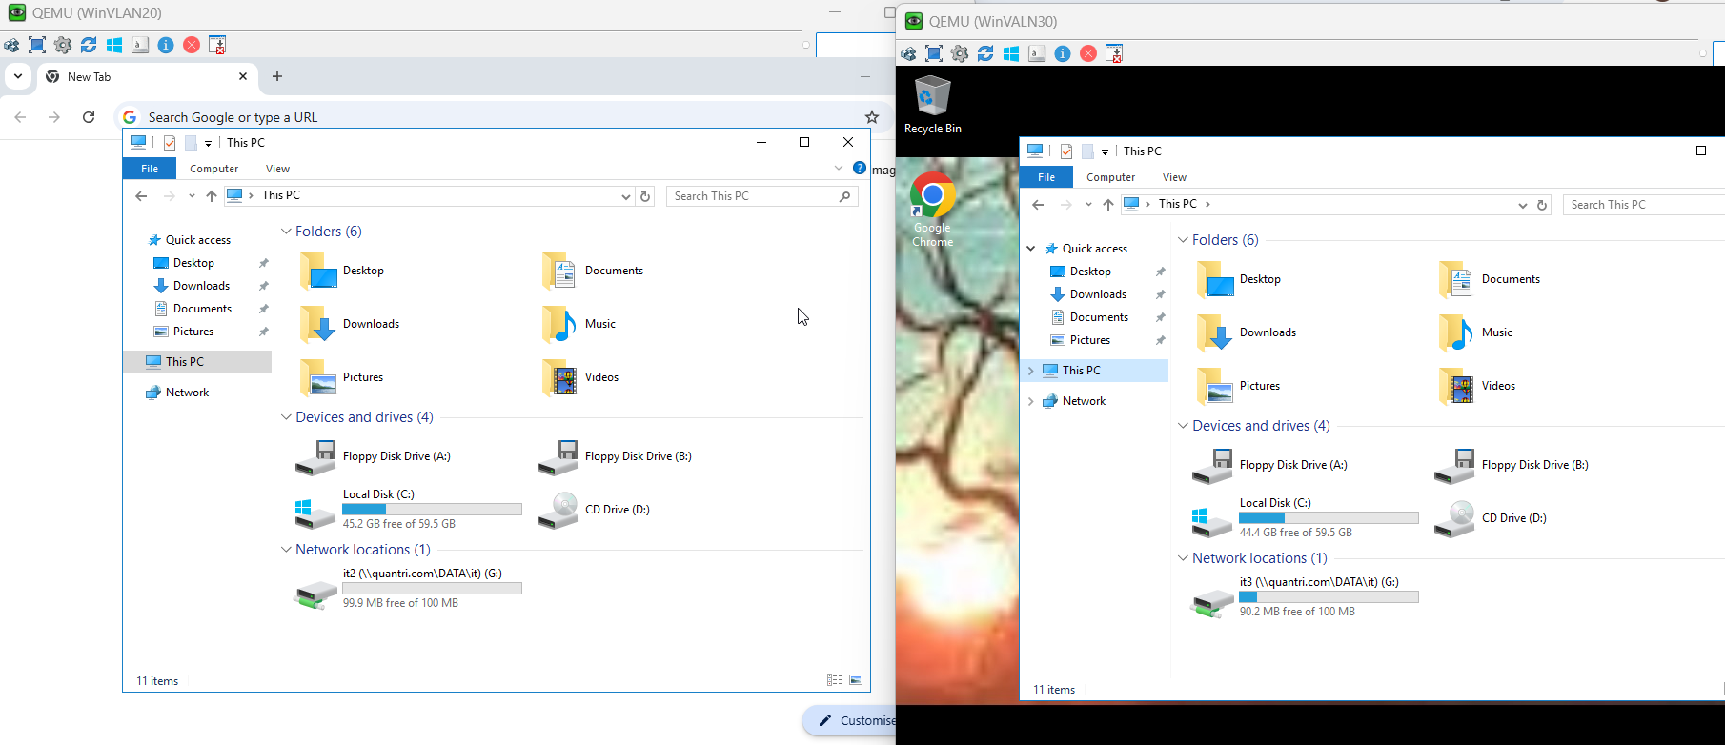

Hình 55. Cấu hình hạn ngạch ổ đĩa với mỗi user.

### 3.5.3.Triển khai hệ thống bảo mật

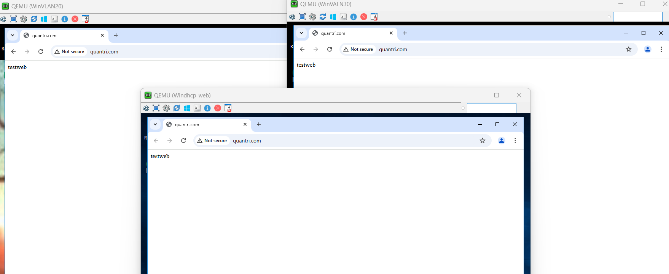

Hình 56. Dựng 1 server web nội bộ có thể truy xuất được từ vlan10,20,30

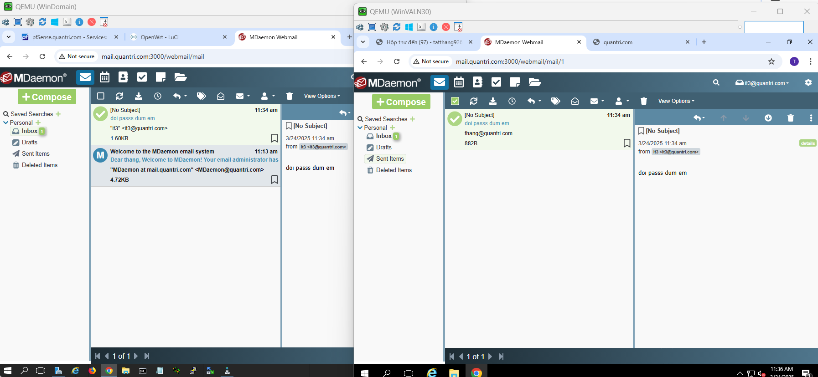

Hình 57. Dựng mailserver

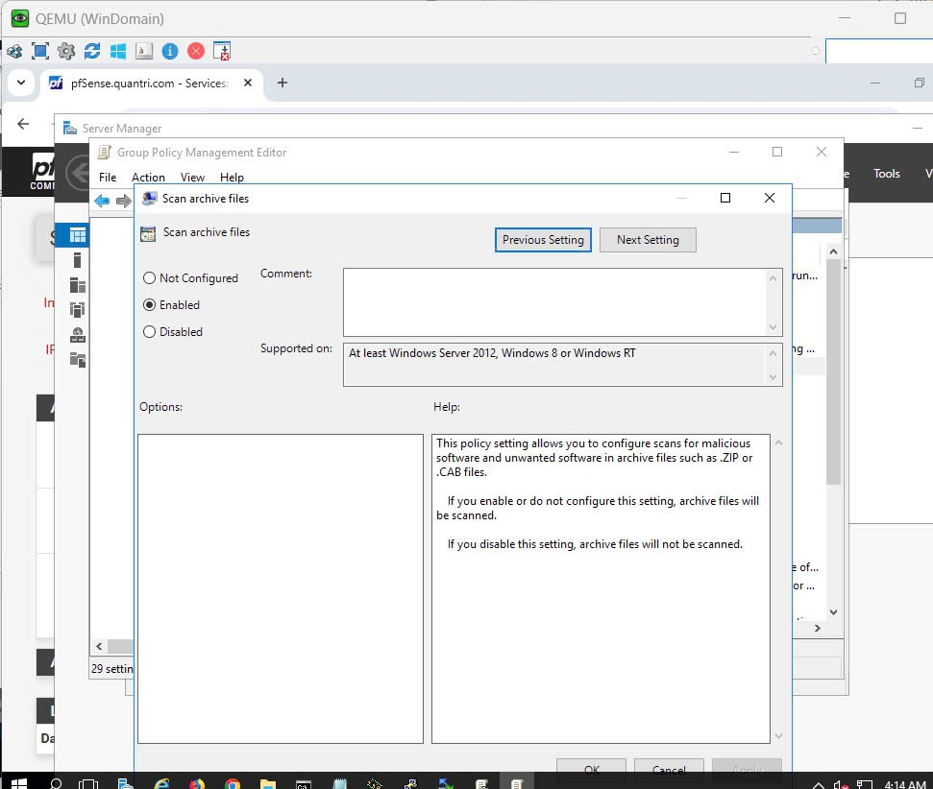

Hình 58. Luôn quét các file nén

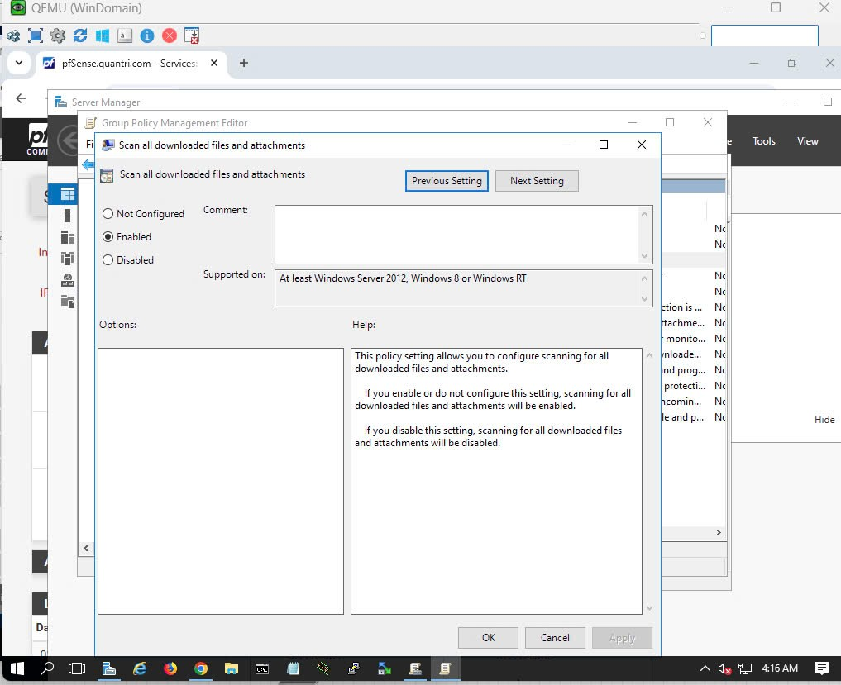

Hình 59. Quét các file tải về

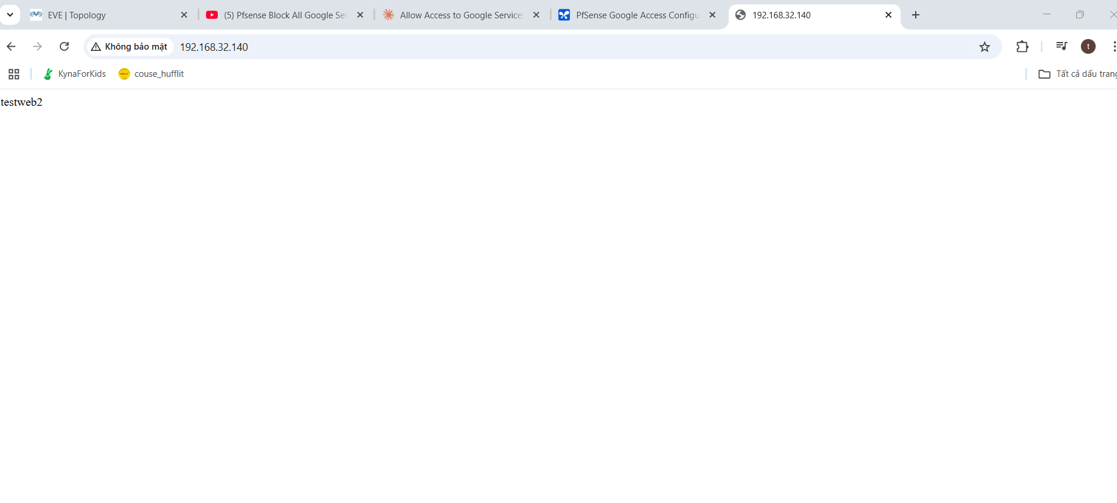

Hình 60.Cấu hình public ip web vùng vlan40 có thể truy cập từ ngoài wan

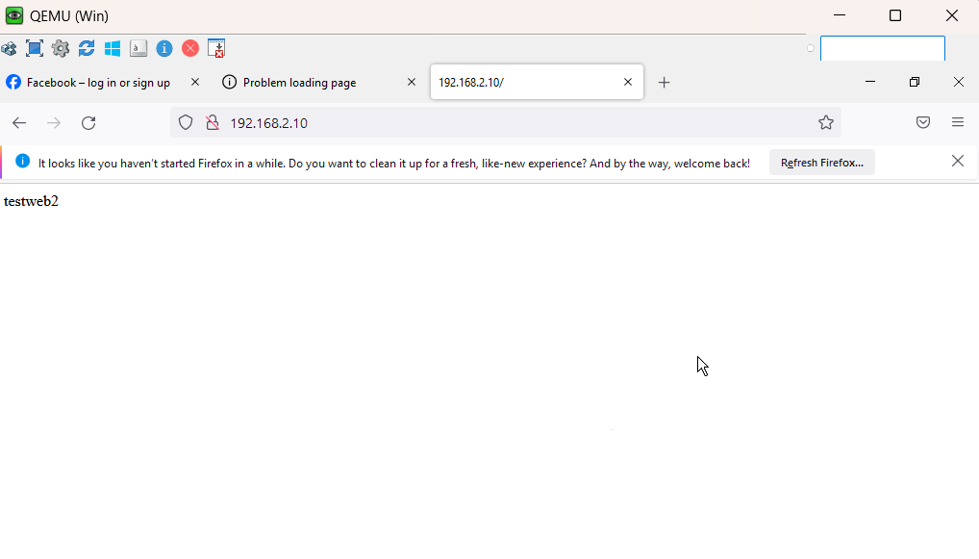

Hình 61.Nhưng trong khu vực công ty thì chỉ được truy cập ip của chính webserver

### 3.5.4.Firewall và IDS

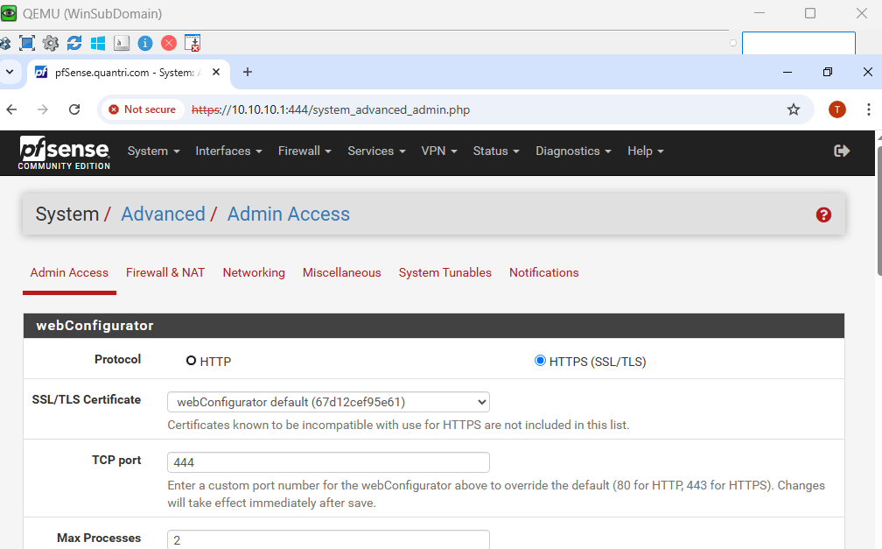

Hình 62.Cấu hình cần port cụ thể để vô được giao diện pfsense

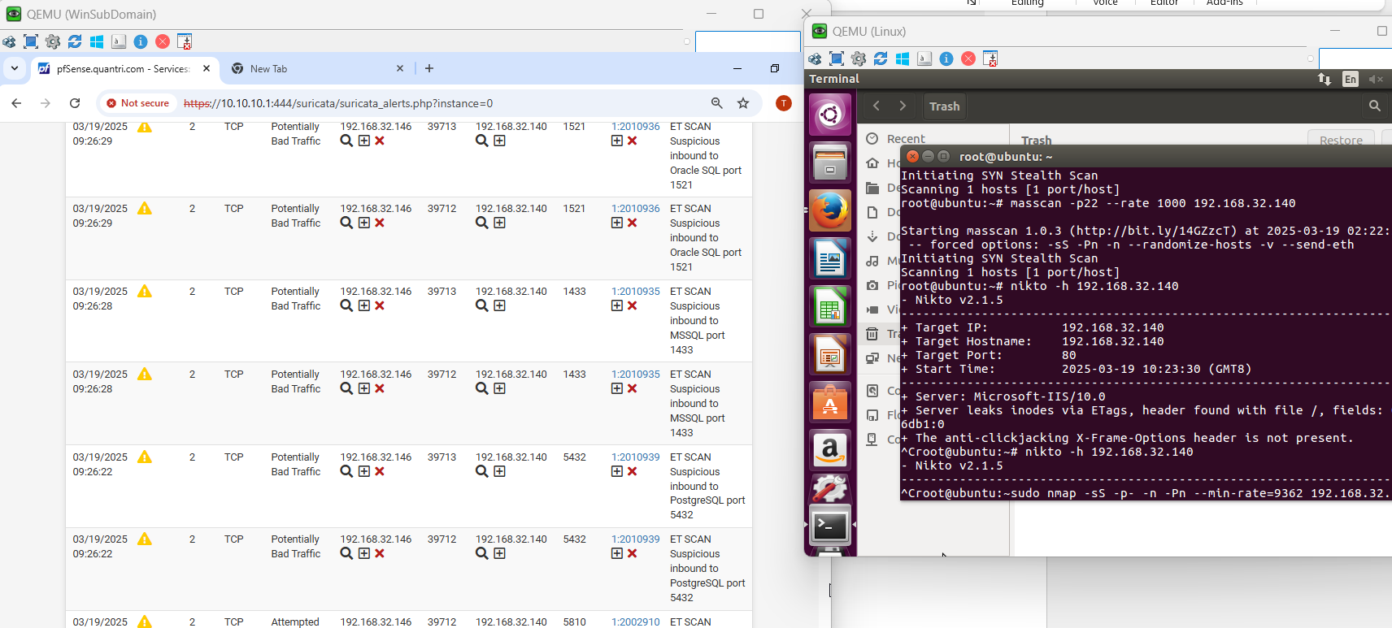

Hình 63.Cấu hình suricata phát hiện tấn công từ cổng wan và chặn ip trong 1 giờ

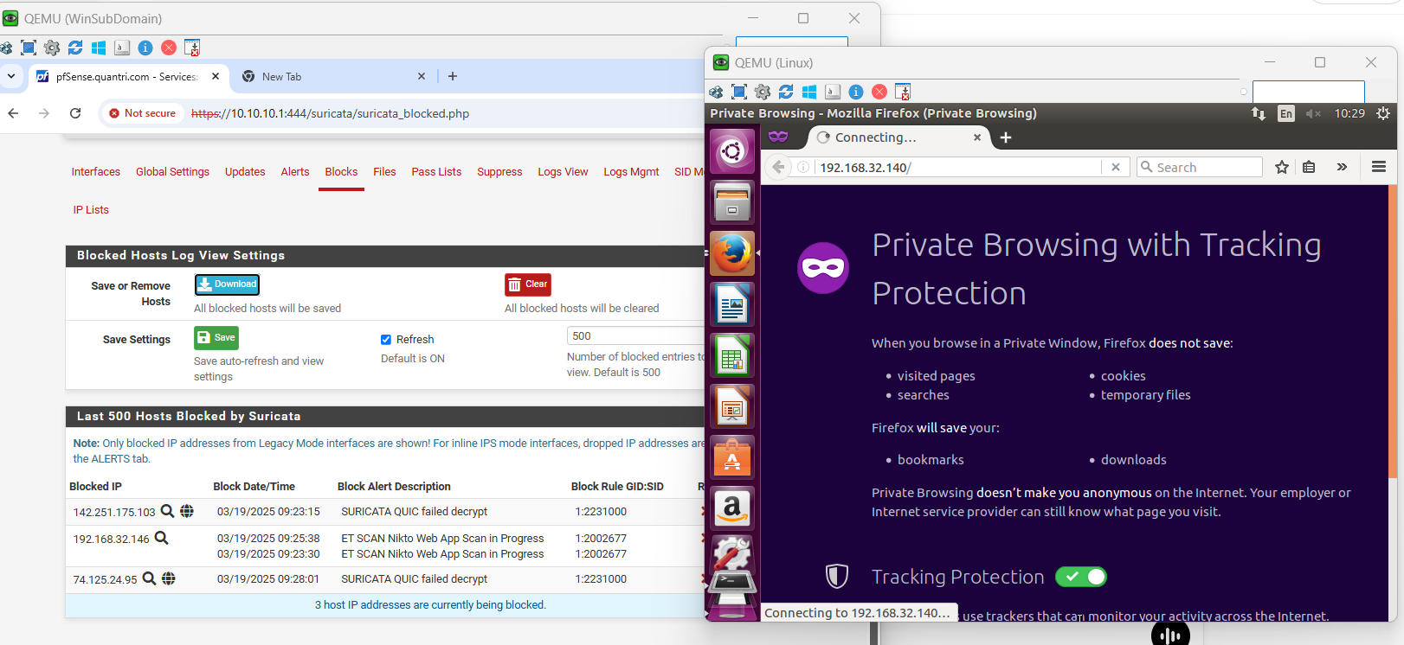

Hình 64.Sau khi chặn thì không thể truy cập

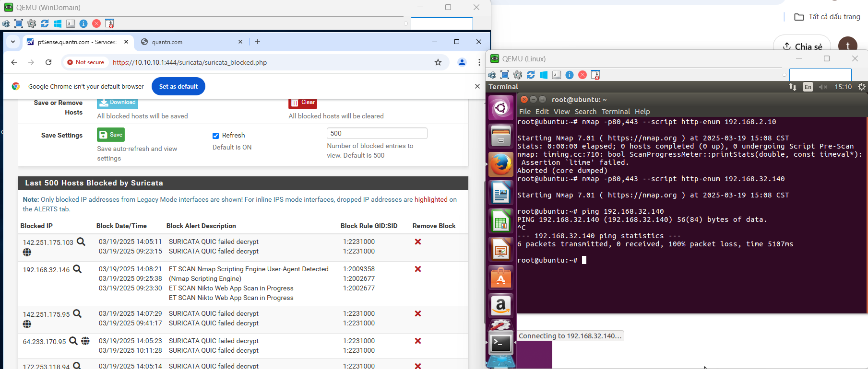

Hình 65.Cũng không thể ping

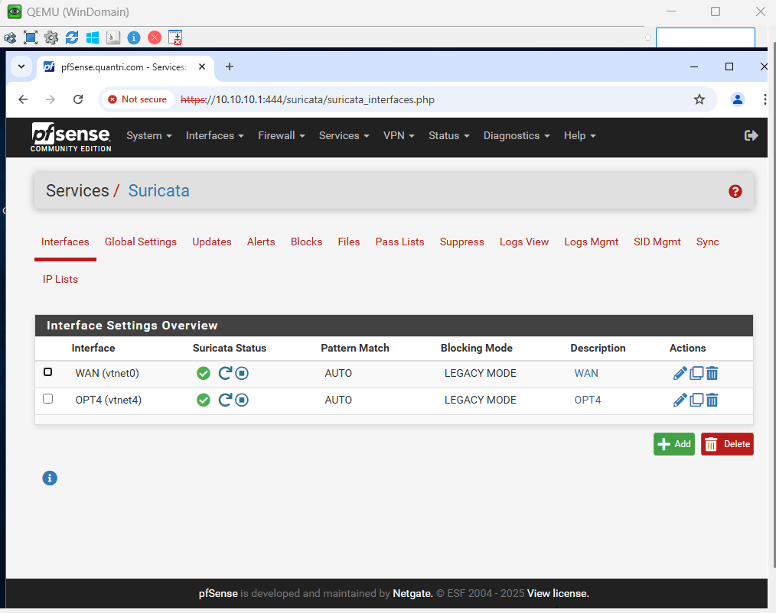

Hình 66.Cấu hình rule tương tự cho cổng otp4( router openwrt)

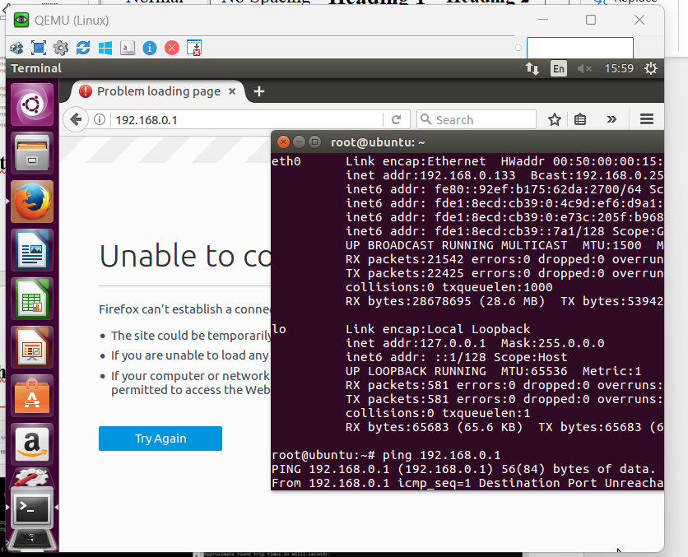

Hình 67.Cấu hình không cho phép truy cập giao diện router và không thể ping

### 3.5.5. Triển khai giám sát hệ thống và mạng

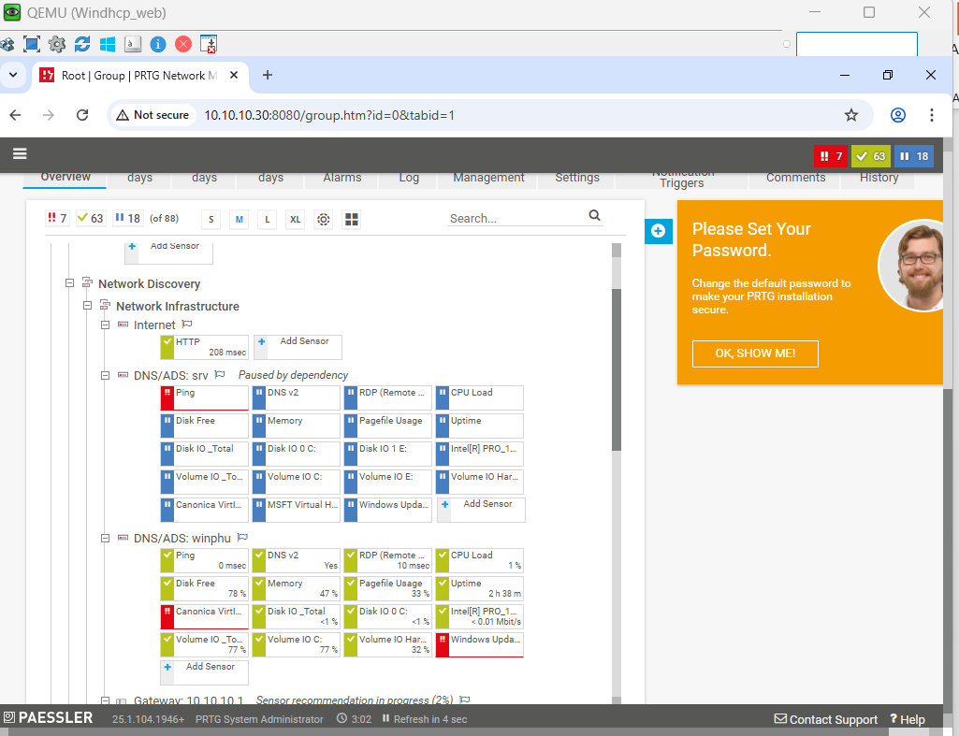

Hình 68. Dựng chức năng giám sát mạng



Hình 69. Log truy cập đúng sai đề phòng trường hợp các máy vlan20,30 bị xâm nhập

### 3.5.6. Sao lưu và phục hồi

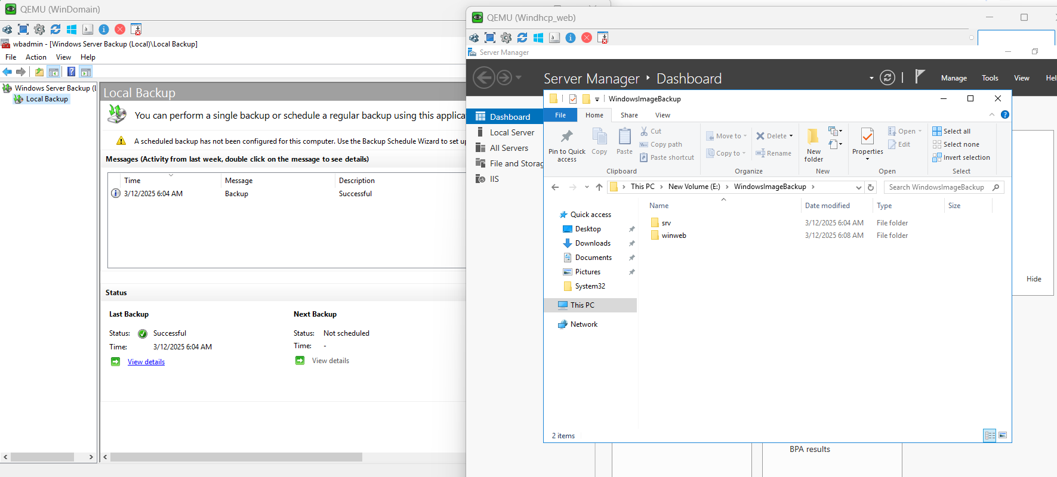

Hình 70.Dựng 1 server backup bằng windowbackup để backup giữ liệu quan trọng

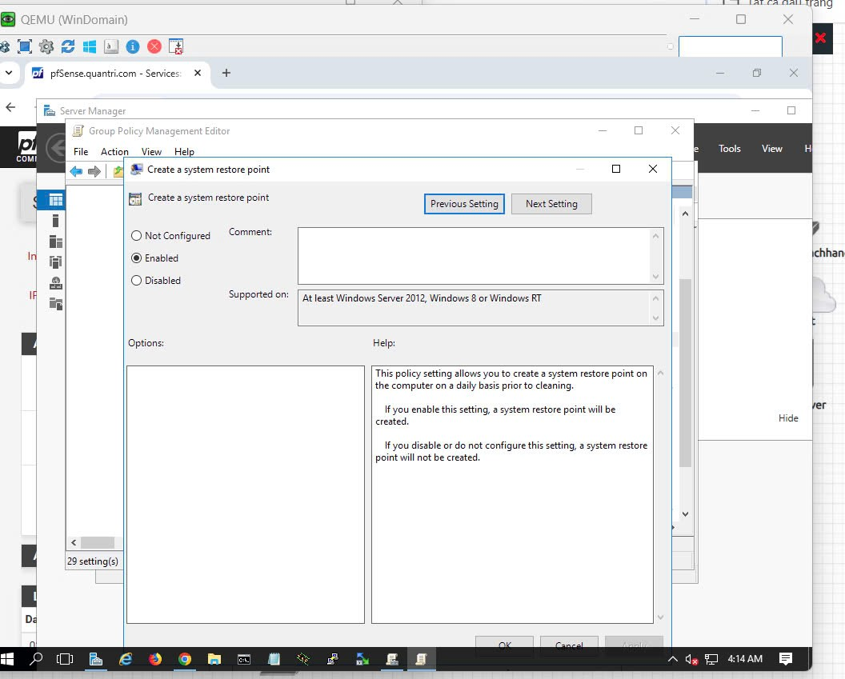

Hình 71. Tạo điểm sao lưu phòng trường hợp máy bị tấn công

# CHƯƠNG IV: KẾT QUẢ TRIỂN KHAI

## 5.1.Các rule cấu hình

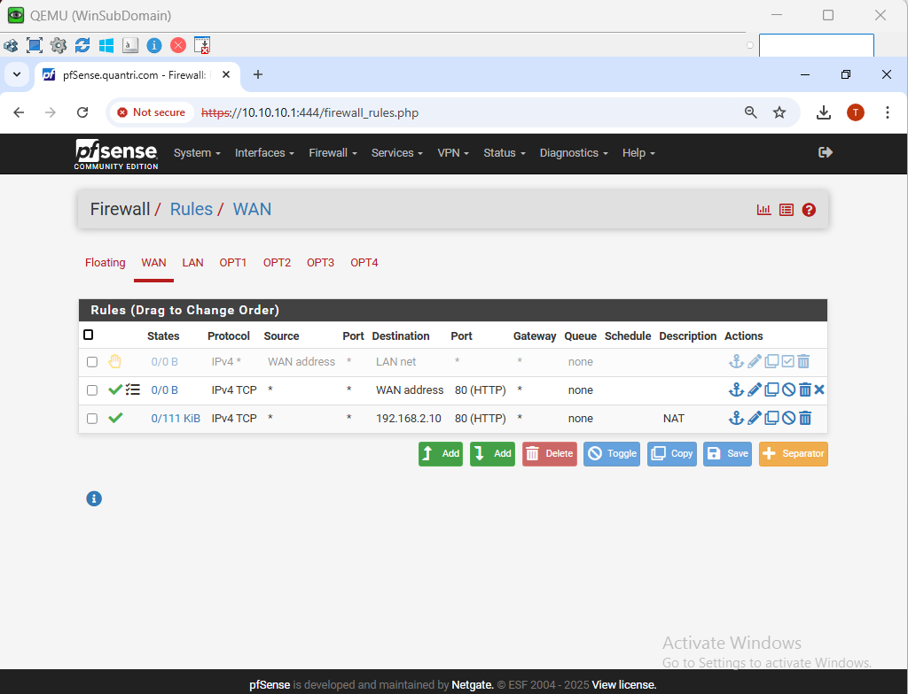

Hình 72. Wan

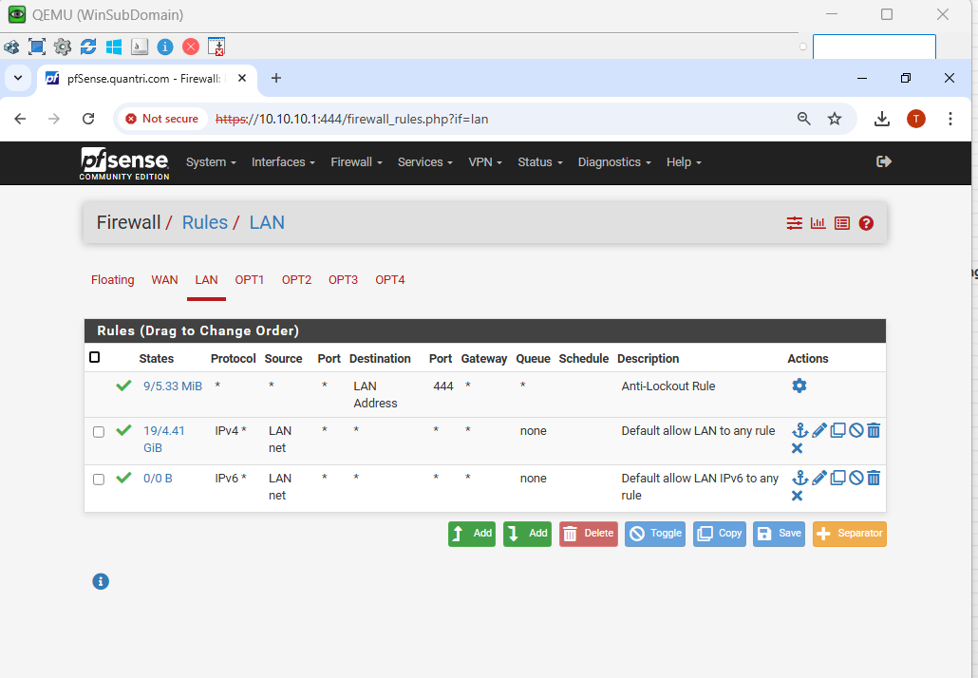

Hình 73. Lan

Otp1(vlan20): 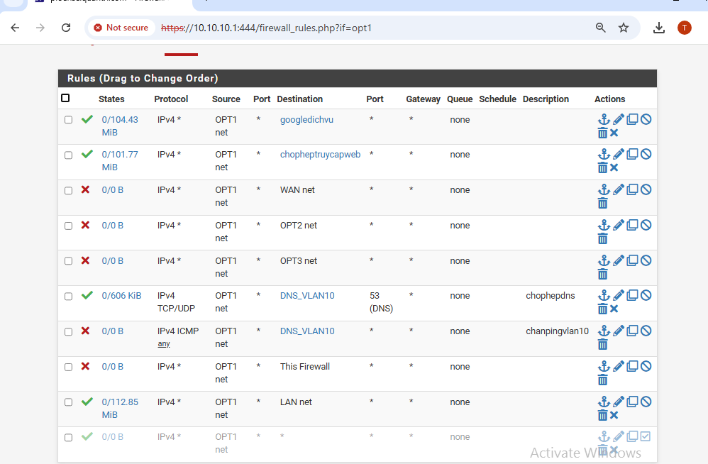

Hình 73. Otp1(vlan20

Otp2(vlan30): 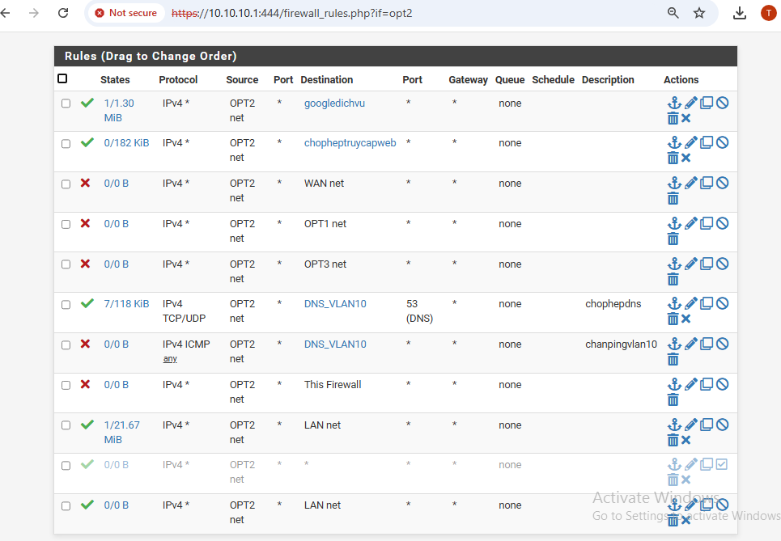

Hình 74. Otp2(vlan30)

Otp3(vlan40): 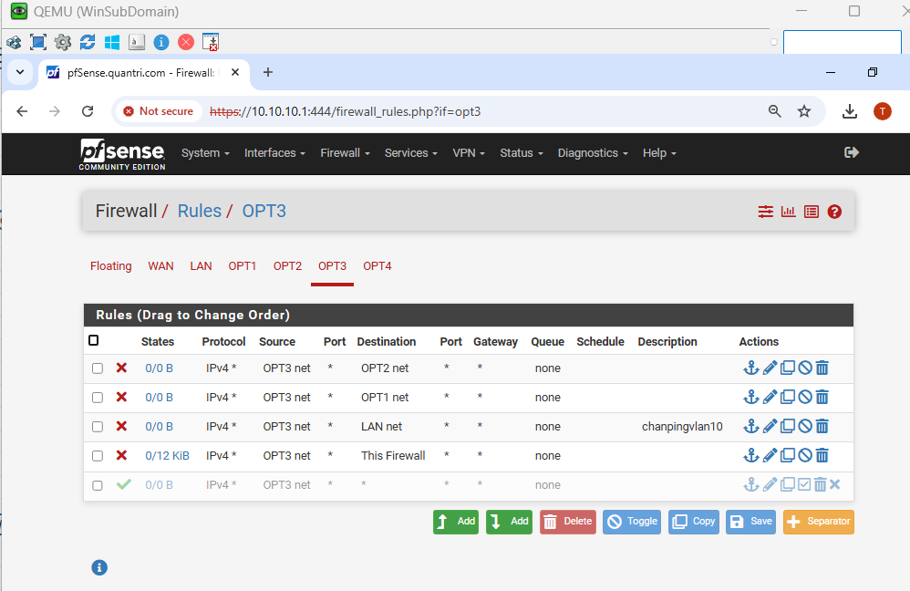

Hình 75. Otp3(vlan40)

Otp5(vlan50): 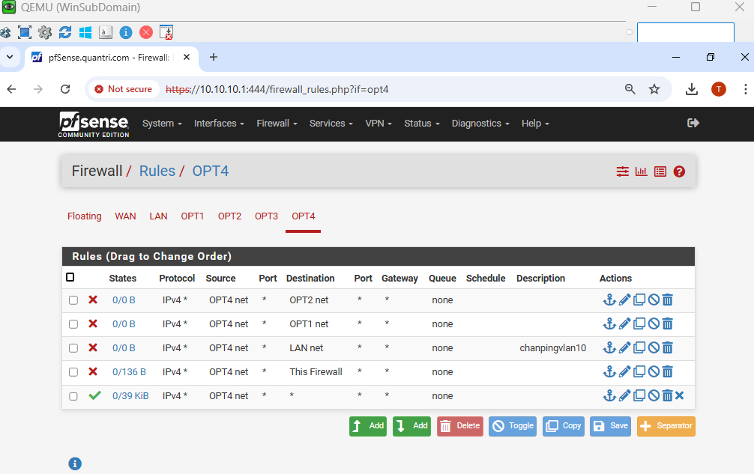

Hình 76. Otp5(vlan50)

Rule nat: 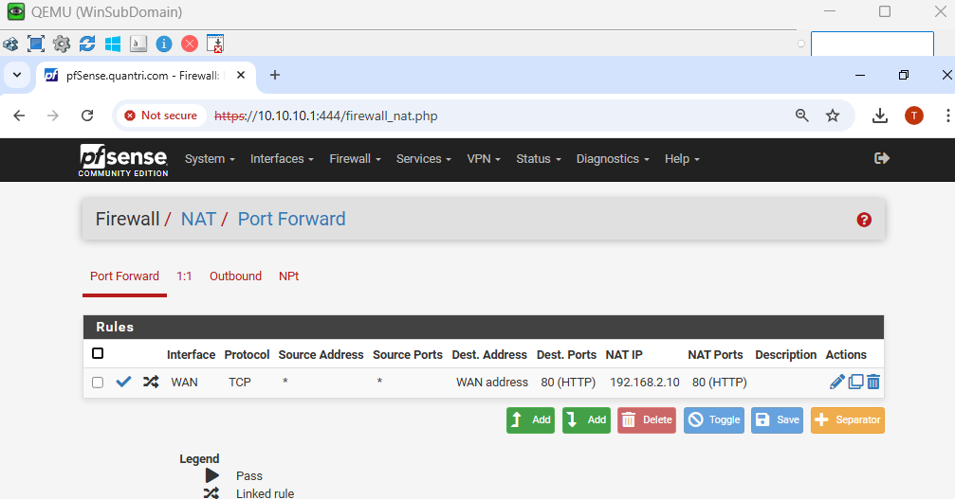

Hình 77. Rule

Rule alias: 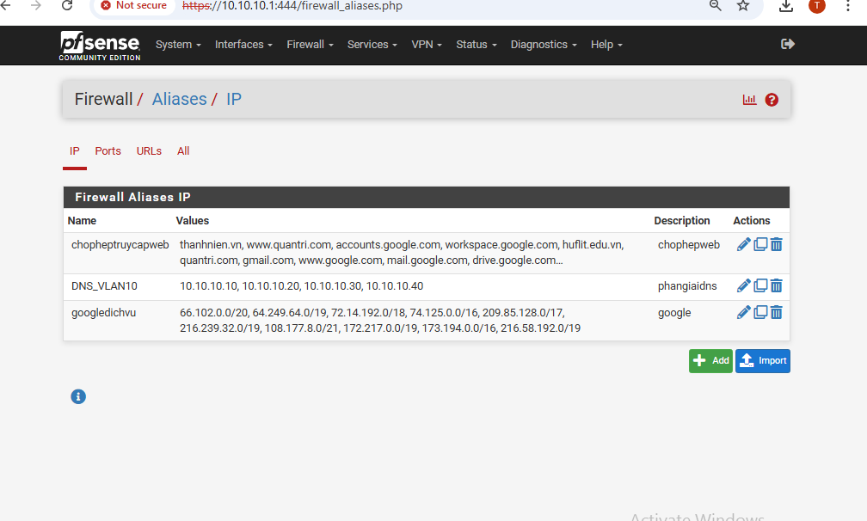

Hình 78. Rule

## 5.2.Định hướng phát triển trong tương lai

Sau khi triển khai thành công hệ thống bảo mật thông tin cho doanh nghiệp 2HandLand, nhóm nhận thấy rằng việc duy trì và nâng cấp chính sách bảo mật là yếu tố then chốt để đảm bảo sự phát triển bền vững trong bối cảnh các mối đe dọa an ninh mạng ngày càng gia tăng. Dựa trên kết quả đạt được và những hạn chế còn tồn tại, dưới đây là các định hướng phát triển trong tương lai mà doanh nghiệp có thể xem xét:

1. **Mở rộng và tối ưu hóa hệ thống bảo mật**
   * **Tích hợp công nghệ tiên tiến**: Trong tương lai, 2HandLand có thể áp dụng các công nghệ bảo mật hiện đại như trí tuệ nhân tạo (AI) và học máy (Machine Learning) để phát hiện và ngăn chặn các mối đe dọa theo thời gian thực. Ví dụ, triển khai hệ thống SIEM (Security Information and Event Management) để giám sát và phân tích nhật ký hệ thống một cách toàn diện hơn.
   * **Nâng cấp hạ tầng mạng**: Khi quy mô doanh nghiệp mở rộng, việc nâng cấp các thiết bị mạng như switch, router và firewall với hiệu suất cao hơn sẽ giúp đáp ứng nhu cầu lưu lượng dữ liệu lớn hơn, đồng thời tăng cường khả năng chống chịu trước các cuộc tấn công DDoS.
   * **Mở rộng VLAN**: Khi số lượng nhân viên và phòng ban tăng lên, cần thiết kế thêm các VLAN mới để phân tách lưu lượng mạng, đảm bảo tính bảo mật và hiệu suất hoạt động của từng bộ phận.
2. **Tăng cường bảo mật cho nền tảng trực tuyến**
   * Là một doanh nghiệp hoạt động trong lĩnh vực buôn bán đồ công nghệ qua nền tảng trực tuyến, 2HandLand cần tập trung vào việc bảo vệ website và các giao dịch trực tuyến. Trong tương lai, doanh nghiệp có thể triển khai các giao thức bảo mật như HTTPS với chứng chỉ SSL/TLS mới nhất, cùng với hệ thống WAF (Web Application Firewall) để ngăn chặn các cuộc tấn công như SQL Injection hay Cross-Site Scripting (XSS).
   * **Xây dựng ứng dụng di động an toàn**: Nếu có kế hoạch phát triển ứng dụng di động để hỗ trợ khách hàng, cần tích hợp các biện pháp bảo mật như mã hóa dữ liệu đầu cuối (end-to-end encryption) và xác thực sinh trắc học để nâng cao trải nghiệm người dùng mà vẫn đảm bảo an toàn.
3. **Đào tạo và nâng cao nhận thức bảo mật**
   * **Đào tạo định kỳ cho nhân viên**: Tổ chức các khóa học thường xuyên về an ninh mạng, tập trung vào các kỹ năng nhận diện email lừa đảo (phishing), quản lý mật khẩu an toàn và tuân thủ chính sách bảo mật. Điều này giúp giảm thiểu rủi ro từ yếu tố con người – một trong những lỗ hổng bảo mật phổ biến nhất.
   * **Xây dựng văn hóa bảo mật**: Khuyến khích nhân viên chủ động báo cáo các sự cố bảo mật tiềm ẩn và tham gia vào các hoạt động mô phỏng tấn công mạng (cybersecurity drills) để nâng cao khả năng ứng phó.
4. **Tuân thủ tiêu chuẩn quốc tế và mở rộng thị trường**
   * **Đạt chứng nhận bảo mật**: Để tăng uy tín và đáp ứng yêu cầu của các đối tác quốc tế, 2HandLand có thể hướng tới việc đạt các chứng nhận bảo mật như ISO 27001 hoặc PCI DSS (nếu xử lý thanh toán trực tuyến). Điều này không chỉ củng cố danh tiếng mà còn tạo lợi thế cạnh tranh khi mở rộng ra thị trường nước ngoài.
   * **Thích ứng với quy định pháp lý**: Khi mở rộng phạm vi hoạt động ra các tỉnh thành hoặc quốc tế, doanh nghiệp cần cập nhật chính sách bảo mật để tuân thủ các quy định địa phương, chẳng hạn như GDPR nếu nhắm đến thị trường châu Âu.
5. **Phát triển kế hoạch ứng phó và phục hồi toàn diện hơn**
   * **Kiểm thử định kỳ**: Thực hiện các bài kiểm tra xâm nhập (penetration testing) và mô phỏng tấn công mạng hàng quý để đánh giá hiệu quả của hệ thống bảo mật, từ đó điều chỉnh kịp thời các lỗ hổng mới phát sinh.
   * **Nâng cấp hệ thống sao lưu**: Triển khai giải pháp sao lưu đa tầng (multi-tier backup), kết hợp giữa sao lưu cục bộ, đám mây và offsite, nhằm đảm bảo khả năng khôi phục nhanh chóng trong trường hợp xảy ra thảm họa.
   * **Xây dựng đội ngũ chuyên trách**: Thành lập một nhóm chuyên gia bảo mật nội bộ để giám sát, ứng phó và cải tiến hệ thống liên tục, thay vì chỉ dựa vào các giải pháp công nghệ.
6. **Hướng tới tự động hóa và thông minh hóa bảo mật**
   * **Tự động hóa quy trình bảo mật**: Sử dụng các công cụ tự động để phát hiện và phản ứng với các mối đe dọa, giảm thiểu thời gian xử lý thủ công và tăng hiệu quả hoạt động. Ví dụ, tích hợp hệ thống SOAR (Security Orchestration, Automation, and Response) để phối hợp các biện pháp bảo mật một cách thông minh.
   * **Phân tích dữ liệu lớn (Big Data)**: Áp dụng phân tích dữ liệu lớn để dự đoán các xu hướng tấn công mạng trong tương lai, từ đó xây dựng các biện pháp phòng ngừa chủ động.

# CHƯƠNG V: KẾT LUẬN

Việc xây dựng chính sách bảo mật cho doanh nghiệp đóng vai trò quan trọng trong việc bảo vệ hệ thống mạng, dữ liệu và tài sản trước các mối đe dọa an ninh ngày càng gia tăng. Trong quá trình thực hiện đề tài, nhóm đã nghiên cứu các nguyên tắc bảo mật, đánh giá rủi ro tiềm ẩn và đề xuất các giải pháp nhằm đảm bảo tính an toàn, bảo mật và khả năng phục hồi của hệ thống thông tin doanh nghiệp.

Báo cáo đã trình bày các bước xây dựng chính sách bảo mật, bao gồm xác định các nguy cơ an ninh, thiết lập các quy định kiểm soát truy cập, quản lý dữ liệu, phòng chống tấn công mạng và quy trình ứng phó sự cố. Ngoài ra, đề tài cũng nhấn mạnh vai trò của công nghệ bảo mật hiện đại như tường lửa, mã hóa, xác thực đa yếu tố, giám sát hệ thống và sao lưu dữ liệu trong việc nâng cao khả năng bảo vệ hệ thống.

Từ kết quả nghiên cứu và phân tích, có thể thấy rằng việc xây dựng một chính sách bảo mật chặt chẽ không chỉ giúp doanh nghiệp giảm thiểu rủi ro mà còn nâng cao hiệu quả hoạt động và tuân thủ các quy định pháp lý. Tuy nhiên, để đạt hiệu quả tối đa, doanh nghiệp cần liên tục cập nhật và cải tiến chính sách bảo mật nhằm thích ứng với các mối đe dọa mới trong môi trường số ngày nay.

Báo cáo này là cơ sở để doanh nghiệp tham khảo và áp dụng các biện pháp bảo mật phù hợp, góp phần xây dựng một hệ thống mạng an toàn, ổn định và bền vững.

Bảng 4. Bảng phân công công việc

|  |  |
| --- | --- |
| **Tên thành viên** | **Công việc** |
| Phan Tất Thắng | Xây dựng bảo mật hệ điều hành, bảo mật mạng có dây |
| Phùng Ngọc Bách | Vẽ sơ đồ vật lý, gắn cam, vẽ sơ đồ logic, sửa file báo cáo |
| Trần Anh Tài | Bảo mật mạng không dây,Tổng hợp nội dung thành file báo cáo |
| Tường Vy | Xây dựng bảo mật vật lý, gắn cam |

## Tài liệu tham khảo

**1. Tiêu chuẩn và hướng dẫn bảo mật quốc tế**

1. ISO/IEC 27001:2022 – *Information Security Management Systems (ISMS)*, International Organization for Standardization (ISO).
2. ISO/IEC 27002:2022 – *Code of Practice for Information Security Controls*, ISO.
3. NIST SP 800-53 – *Security and Privacy Controls for Federal Information Systems and Organizations*, National Institute of Standards and Technology (NIST).
4. NIST SP 800-171 – *Protecting Controlled Unclassified Information in Nonfederal Systems and Organizations*, NIST.
5. CIS Controls v8 – *Critical Security Controls for Effective Cyber Defense*, Center for Internet Security (CIS).
6. OWASP Top 10 – *The Ten Most Critical Web Application Security Risks*, Open Web Application Security Project (OWASP).
7. RFC 2196 – *Site Security Handbook*, Internet Engineering Task Force (IETF).

**2. Sách và giáo trình chuyên sâu**

1. Tanenbaum, A. S., & Wetherall, D. J. (2011). *Computer Networks (5th Edition)*. Pearson.
2. Stallings, W. (2020). *Cryptography and Network Security: Principles and Practice (8th Edition)*. Pearson.
3. Schneier, B. (2015). *Applied Cryptography: Protocols, Algorithms, and Source Code in C (20th Anniversary Edition)*. Wiley.
4. Ross Anderson (2020). *Security Engineering: A Guide to Building Dependable Distributed Systems (3rd Edition)*. Wiley.
5. William Cheswick, Steven Bellovin & Aviel Rubin (2003). *Firewalls and Internet Security: Repelling the Wily Hacker (2nd Edition)*. Addison-Wesley.

**3. Hướng dẫn từ các công ty công nghệ và bảo mật**

1. Microsoft Security Documentation – *Best Practices for Enterprise Security*, Microsoft.
2. Cisco Systems – *Network Security Guidelines and Best Practices*, Cisco.
3. Google Cloud Security – *Security Best Practices & Compliance*, Google.
4. AWS Security Documentation – *Security, Identity, and Compliance*, Amazon Web Services (AWS).
5. IBM Security Framework – *Cybersecurity Threats and Best Practices*, IBM.

**4. Các bài báo khoa học và hội nghị bảo mật**

1. Bruce Schneier (2021). *The Future of Cybersecurity: AI and Machine Learning in Threat Detection*. IEEE Security & Privacy Journal.
2. Kevin Mitnick (2017). *Social Engineering: The Science of Human Hacking*. Black Hat USA Conference.
3. Verizon (2023). *Data Breach Investigations Report (DBIR)* – Phân tích các xu hướng và thống kê về tấn công mạng trên toàn cầu.
4. Gartner (2023). *Top Cybersecurity Trends for Enterprises* – Nghiên cứu các xu hướng bảo mật hàng đầu cho doanh nghiệp.
5. SANS Institute (2023). *Security Awareness Training and Cyber Hygiene Practices*.

**5. Luật và quy định bảo mật dữ liệu**

1. **GDPR (General Data Protection Regulation)** – Quy định bảo vệ dữ liệu cá nhân của Liên minh Châu Âu.
2. **HIPAA (Health Insurance Portability and Accountability Act)** – Quy định bảo mật thông tin y tế tại Hoa Kỳ.
3. **PCI DSS (Payment Card Industry Data Security Standard)** – Tiêu chuẩn bảo mật cho giao dịch thanh toán điện tử.
4. **Vietnam Cybersecurity Law (Luật An ninh mạng Việt Nam, 2018)** – Quy định bảo vệ an toàn thông tin mạng tại Việt Nam.
5. **Nghị định 53/2022/NĐ-CP** – Hướng dẫn thi hành Luật An ninh mạng tại Việt Nam.